



信息学院软件工程系

《计算机网络》实验报告

**题　　目 实验4　CISCO IOS 路由器基本配置**

**班　　级 软件工程2019级4班**

**姓　　名 陈栋**

**学　　号 22920192204171**

**实验时间 2021年5月1日**

**2021 年 6 月 1 日**

填写说明

1. 本文件为Word模板文件，建议使用Microsoft Word 2019打开，在可填写的区域中如实填写；
2. 填表时，勿破坏排版，勿修改字体字号，打印成PDF文件提交；
3. 文件总大小尽量控制在1MB以下，勿超过5MB；
4. 应将材料清单上传在代码托管平台上；
5. 在学期最后一节课前按要求打包发送至cni21@qq.com。

# 实验目的

理解网络层和路由的基本原理

掌握路由器配置和组网络的方法

掌握IP协议、IP地址配置和路由的概念

掌握IP协议和路由的基本原理

了解在模拟器下根据教程配置网络的方法

# 实验环境

操作系统：Windows 10

操作软件：Router_eSIM v1.1 模拟器、CCNA Network Visualizer 6.0

# 实验结果

1. Cisco IOS的基本操作和路由器的常规配置

1.1软件界面：网络拓扑图，通过点击左窗格最左侧的"A""B""C""D""E"分别对应需要配置的A、B、C、D、E5台路由器。单击相应的字母可以在这5台路由器间进行切换，右窗格就是对路由器的配置界面，在该窗格中输入命令行可以对相应路由器进行配置。单击左下的"ShowTopology"按钮可以显示RoutereSIM模拟的网络拓扑图，

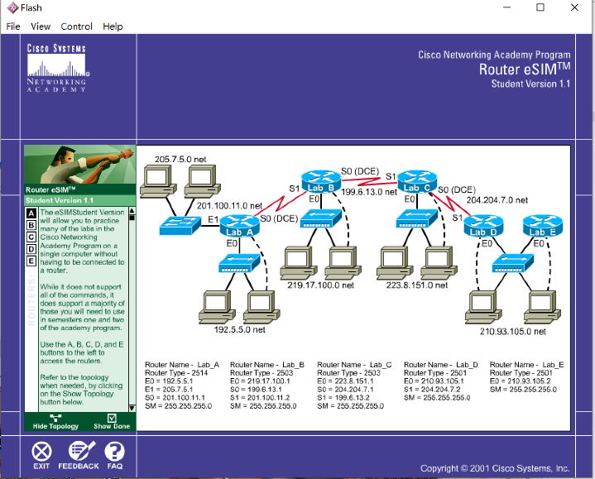

通过单击"ShowDone"可以显示出各个路由器都完成了哪些操作以及哪些操作还没有完成，操作完成会显示"Done"，否则显示"Not Done"

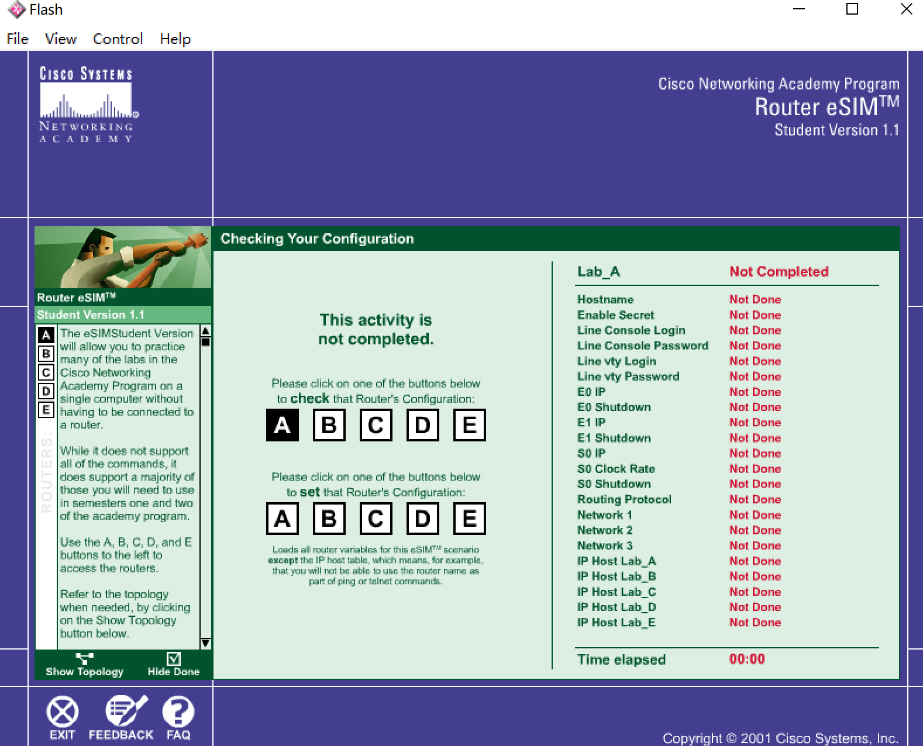

1.2在普通用户模式下,提示符为">"，不能对路由器的配置做任何改动，只能对路由器的一些状态做有限的检查。在普通用户模式下可以使用的命令可以输入”?”了解.

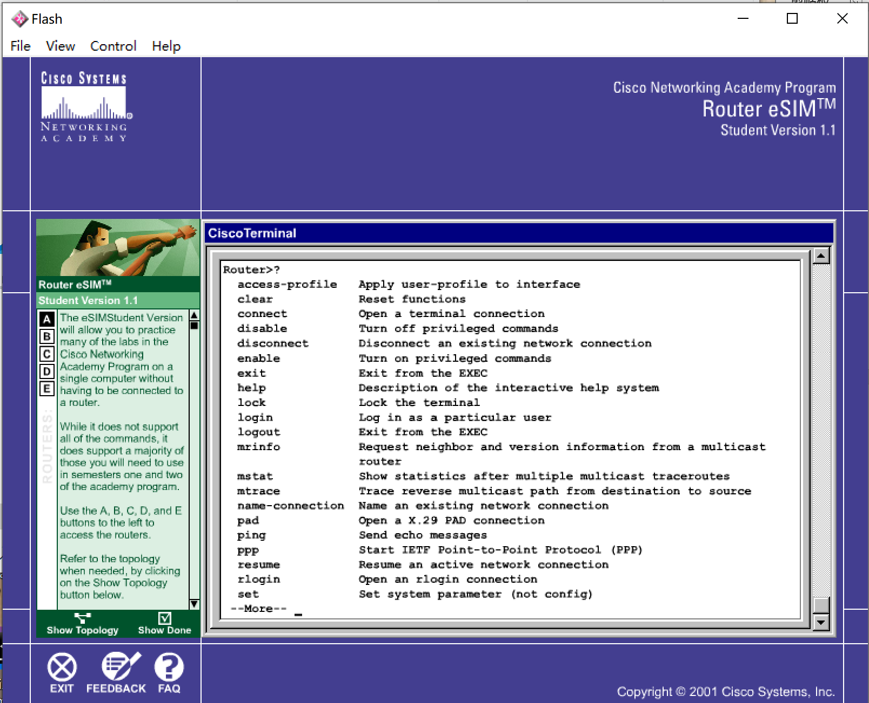

1.3通过输入“enable”，然后输入级用户口令，就可以进入超级用户模式，在超级用户模式Router# 下，可以对路由器所有状态进行全面检查。然后在超级用户模式下输入“config t”，就可以进入全局配置模式Router (config)#，对路由器进行事关全局的配置。

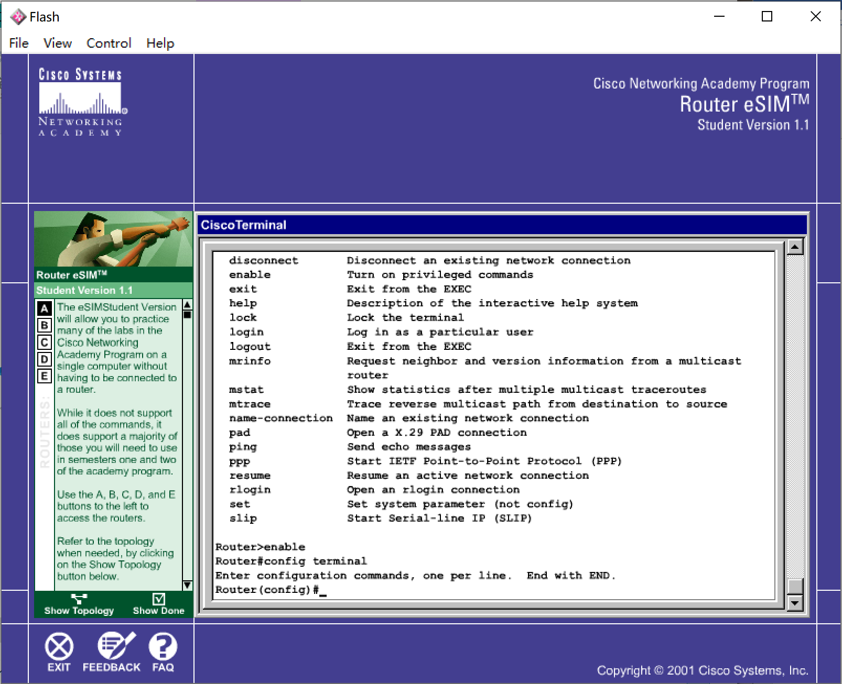

1.4 查看路由器的运行状态

show running-config显示当前运行状态的配置,

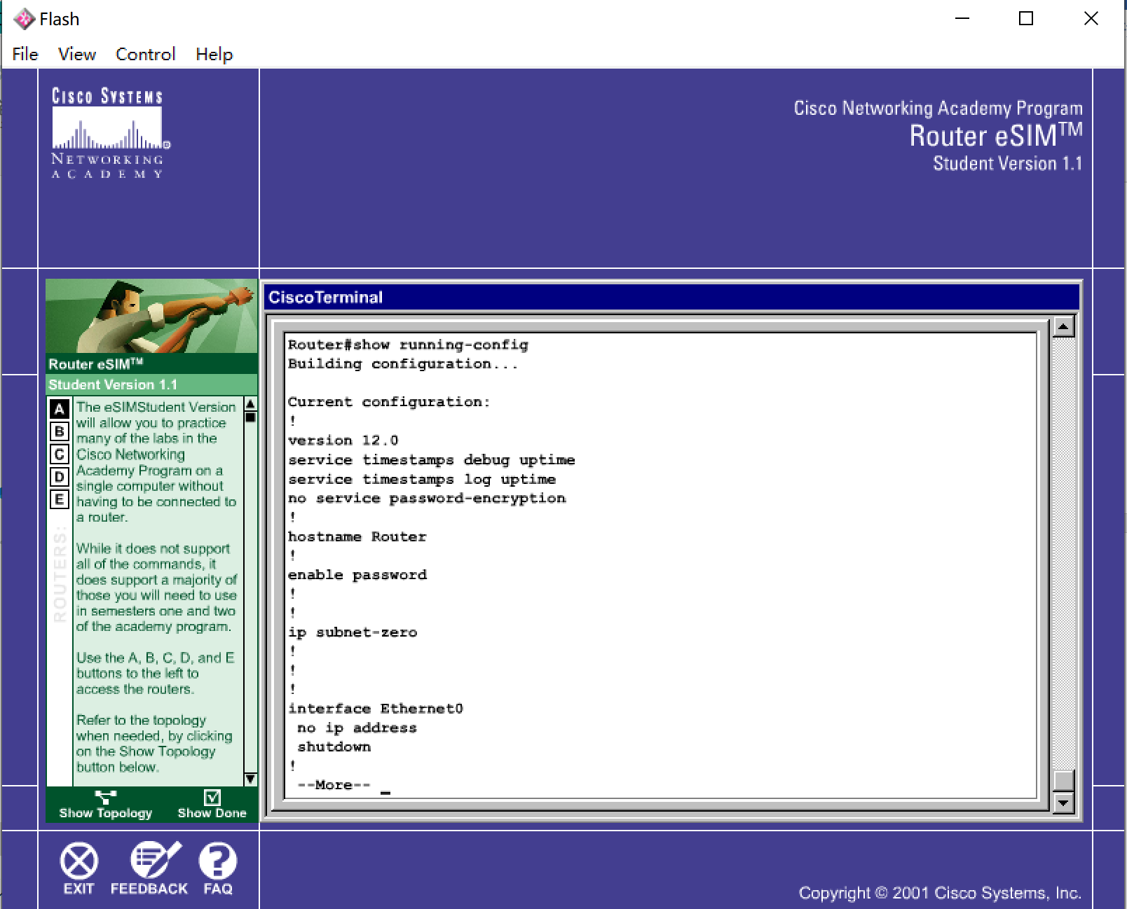

Show startup-config显示保存在路由器NVRAM里的配置，图中表示当前没有进行配置

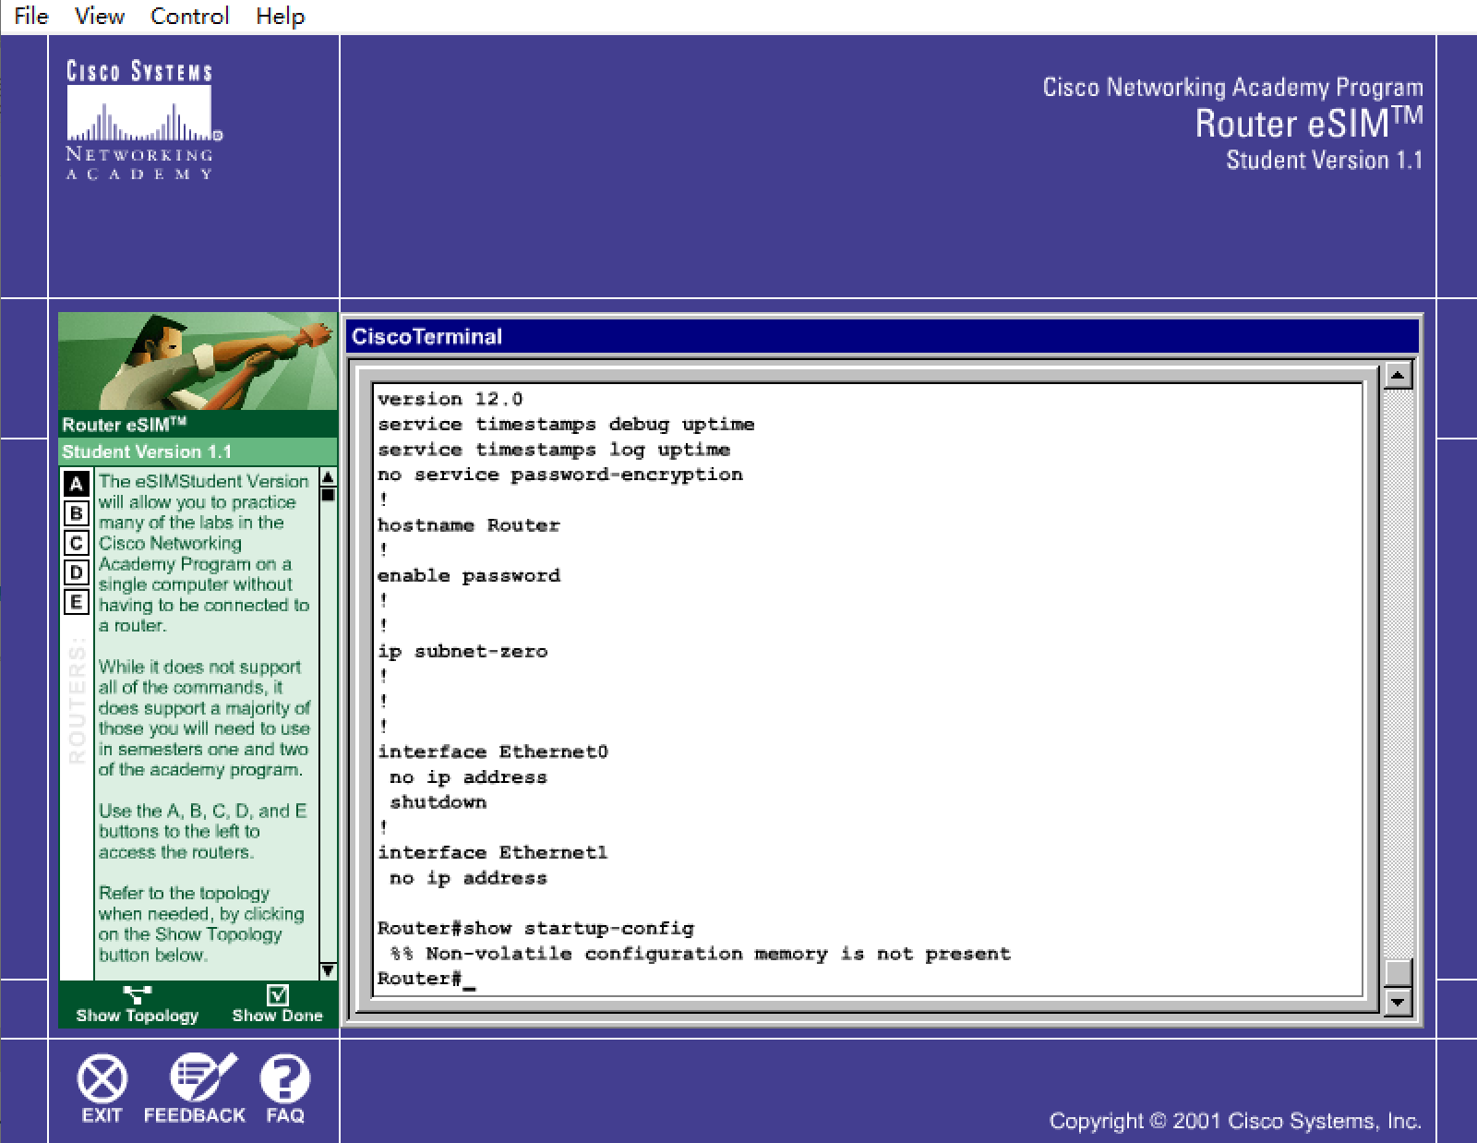

show interfaces命令显示了各接口的配置参数和工作数据。该指令对于差错检测和确定故障所在都有很大的帮助

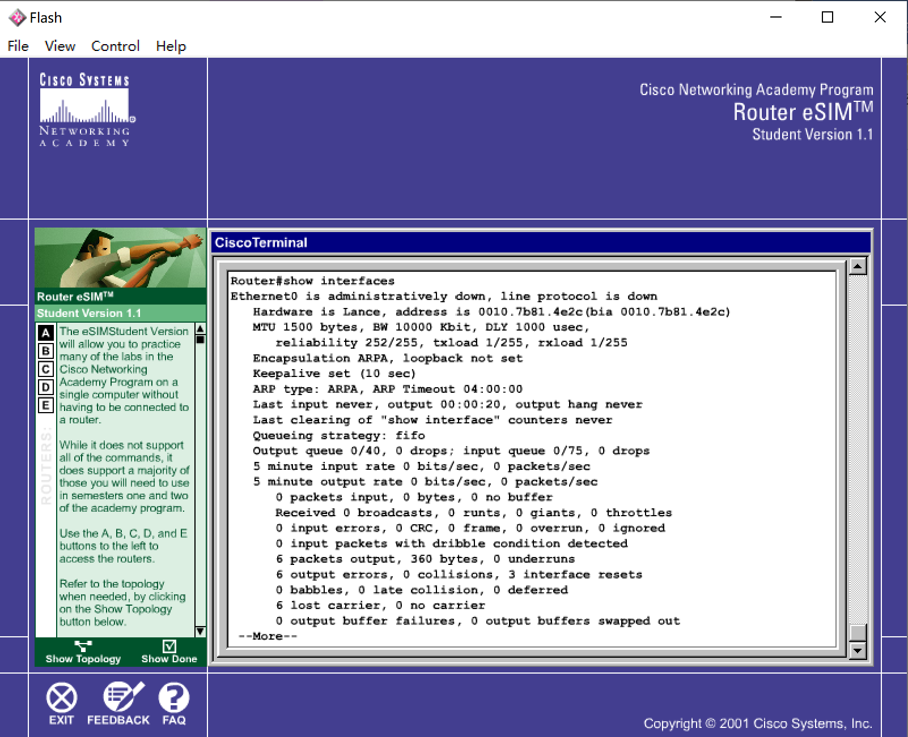

show version显示当前运行在路由器上的CiscoIOS的版本号、路由器的型号。

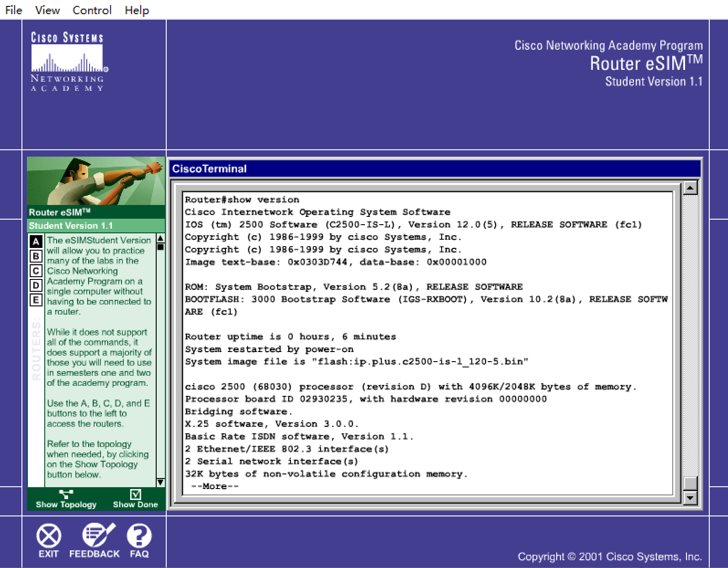

1.5路由器一些常规的配置

路由器出厂的名字都默认为 Router为了区分网络中的各个路由器，要给路由器取名字, 通常会将路由器的摆放地点表现到名字中。在全局配置模式下用 hostname 改变路由器的名字

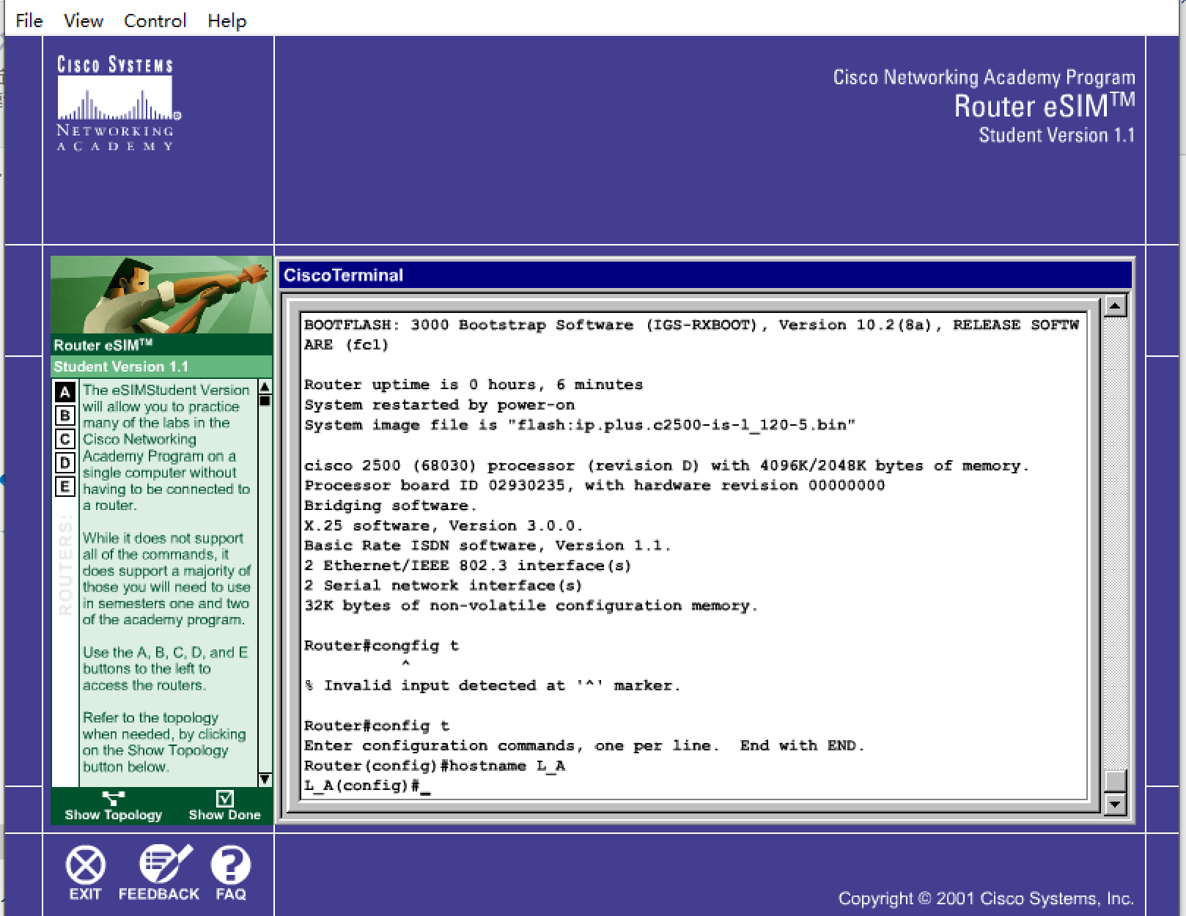

用于设置当日消息标题的命令 banner motd, 是将#..….#之间的文本在各终端试图访问路由器时，在登录口令提示之前显示出来。可以用它来通知系统关闭等信息

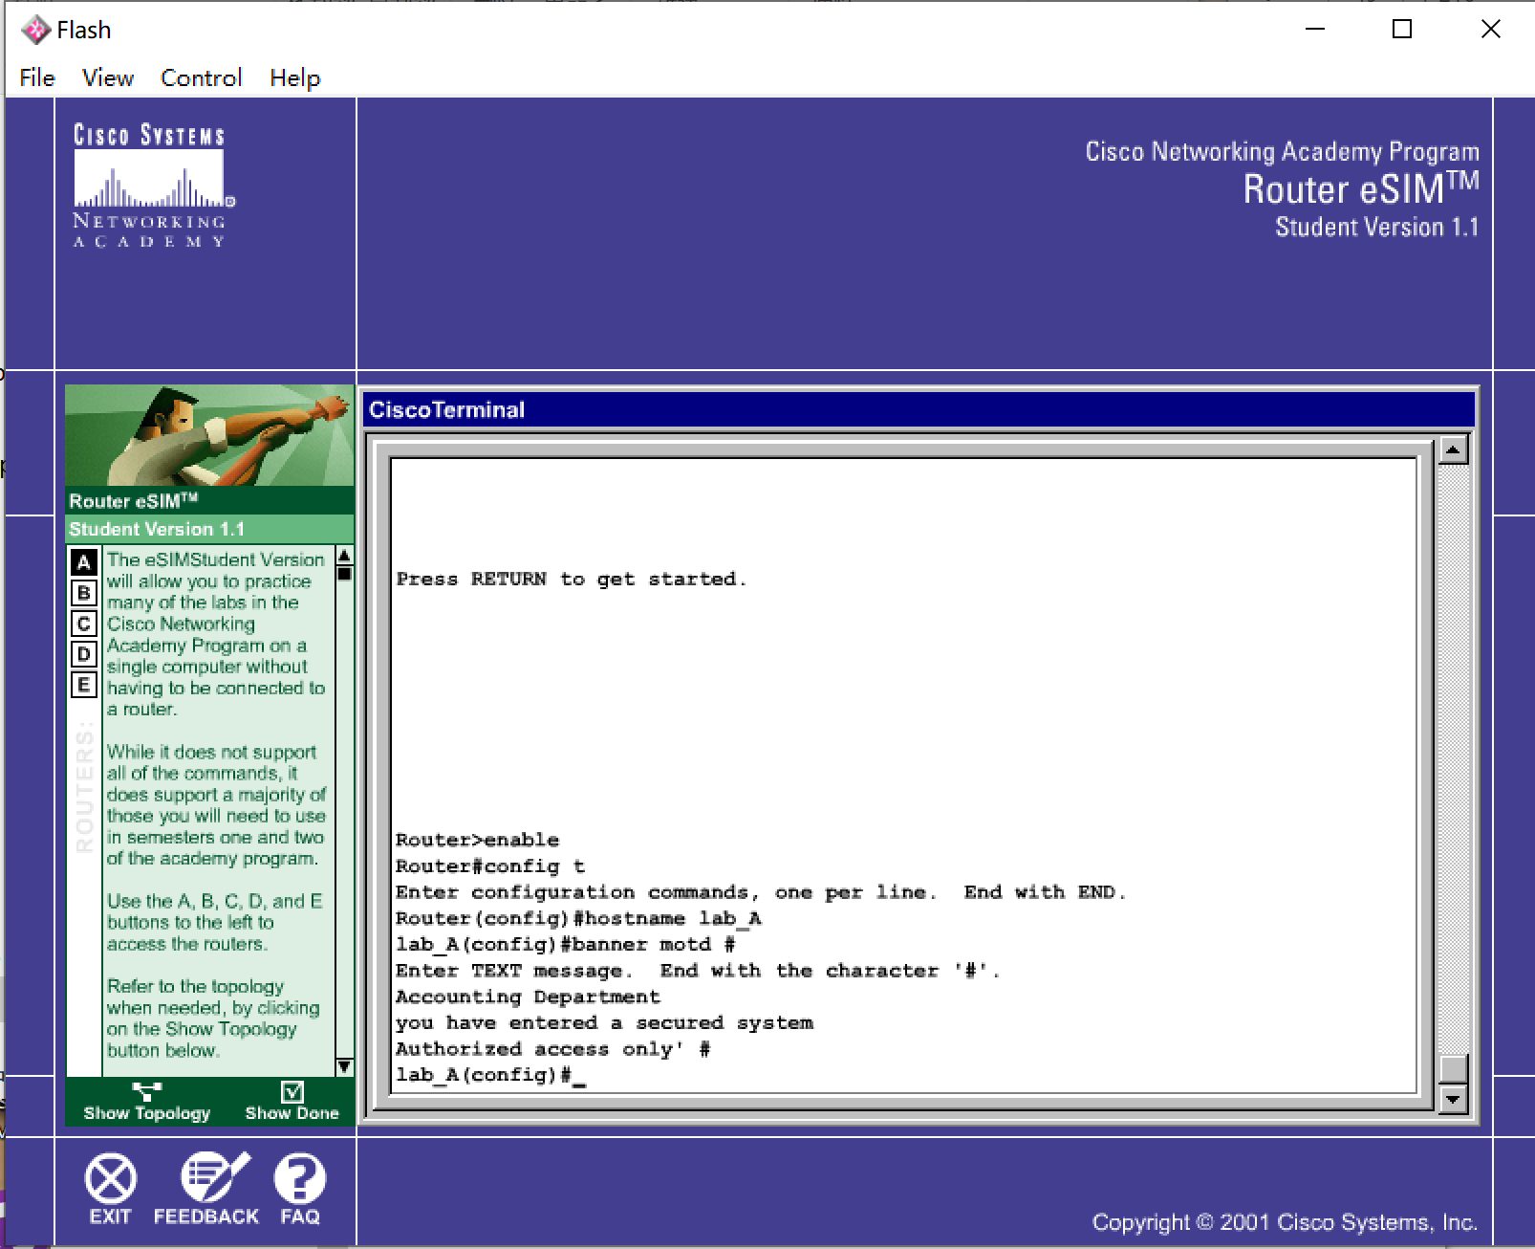

可以在路由器内建立一个IP地址的映射表，静态指定机器名与IP地址的映射关系,这样可以通过机器名和IP地址两种方式指定计算机、交换机和路由器的接口。

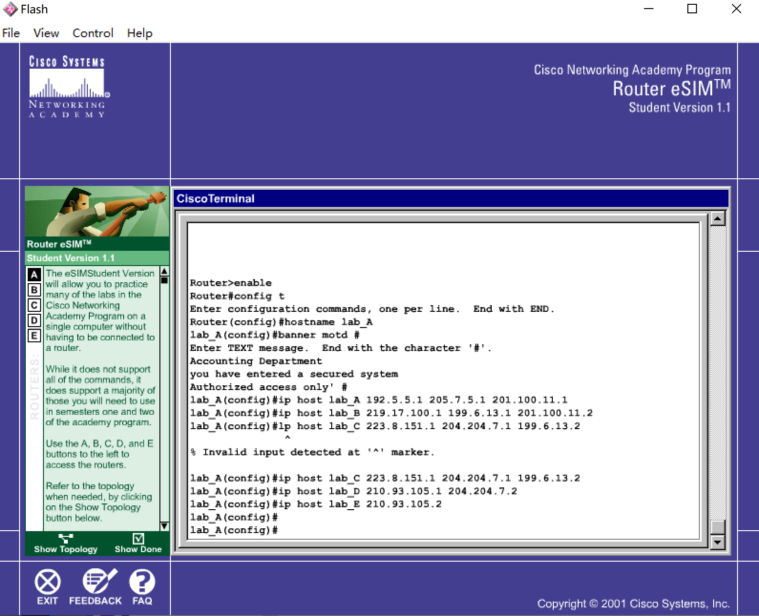

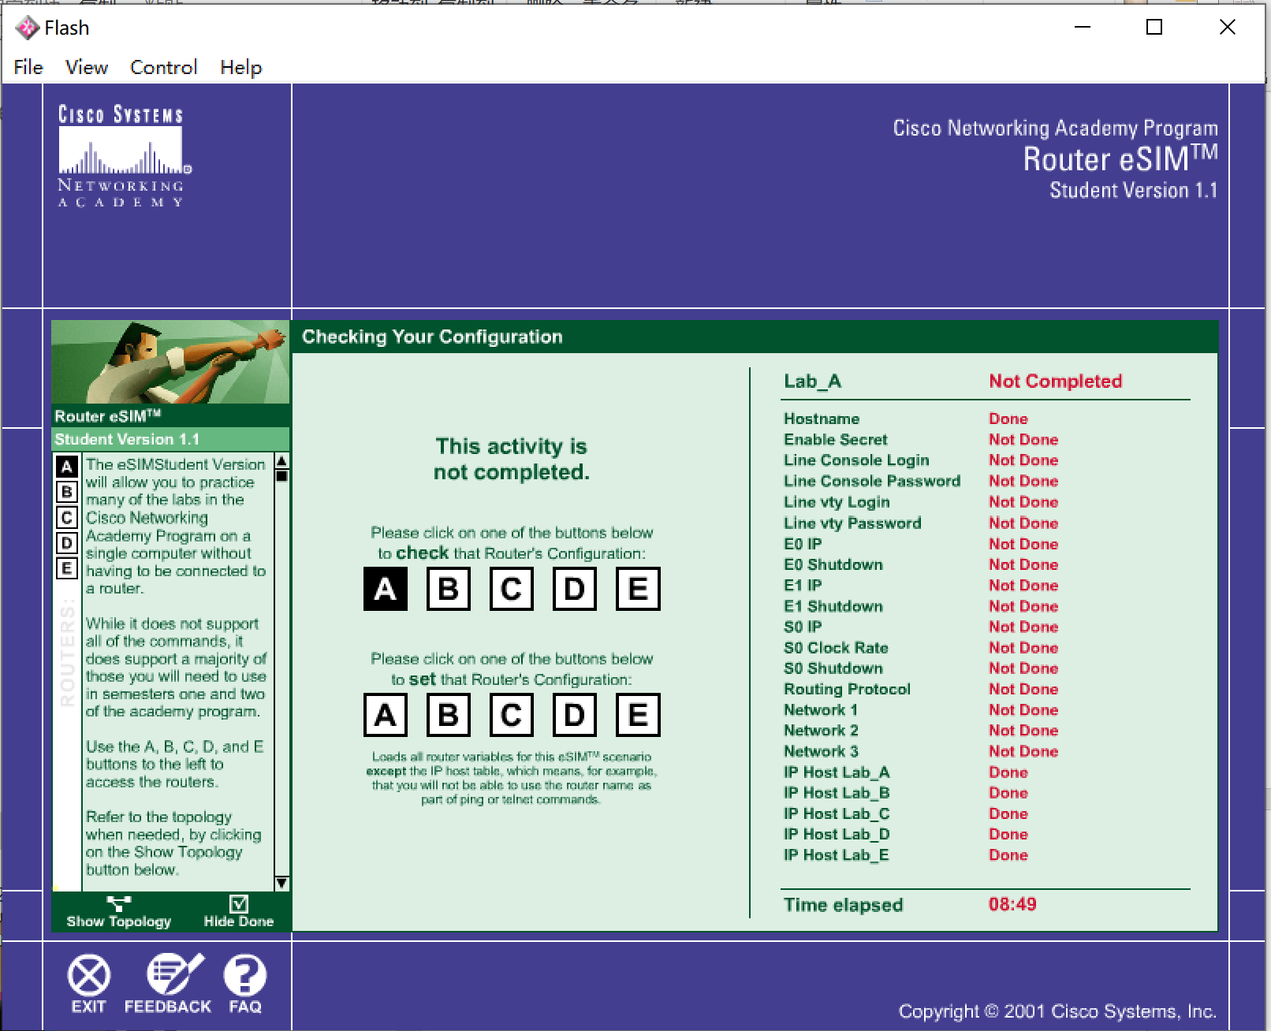

对路由器的各个接口进行配置，必须首先进入路由器的接口配置模式。

为路由器的一个接口配置IP地址，在该接口上启动中进程的方法，这个ip地址也是该接口所连接的子网的网关

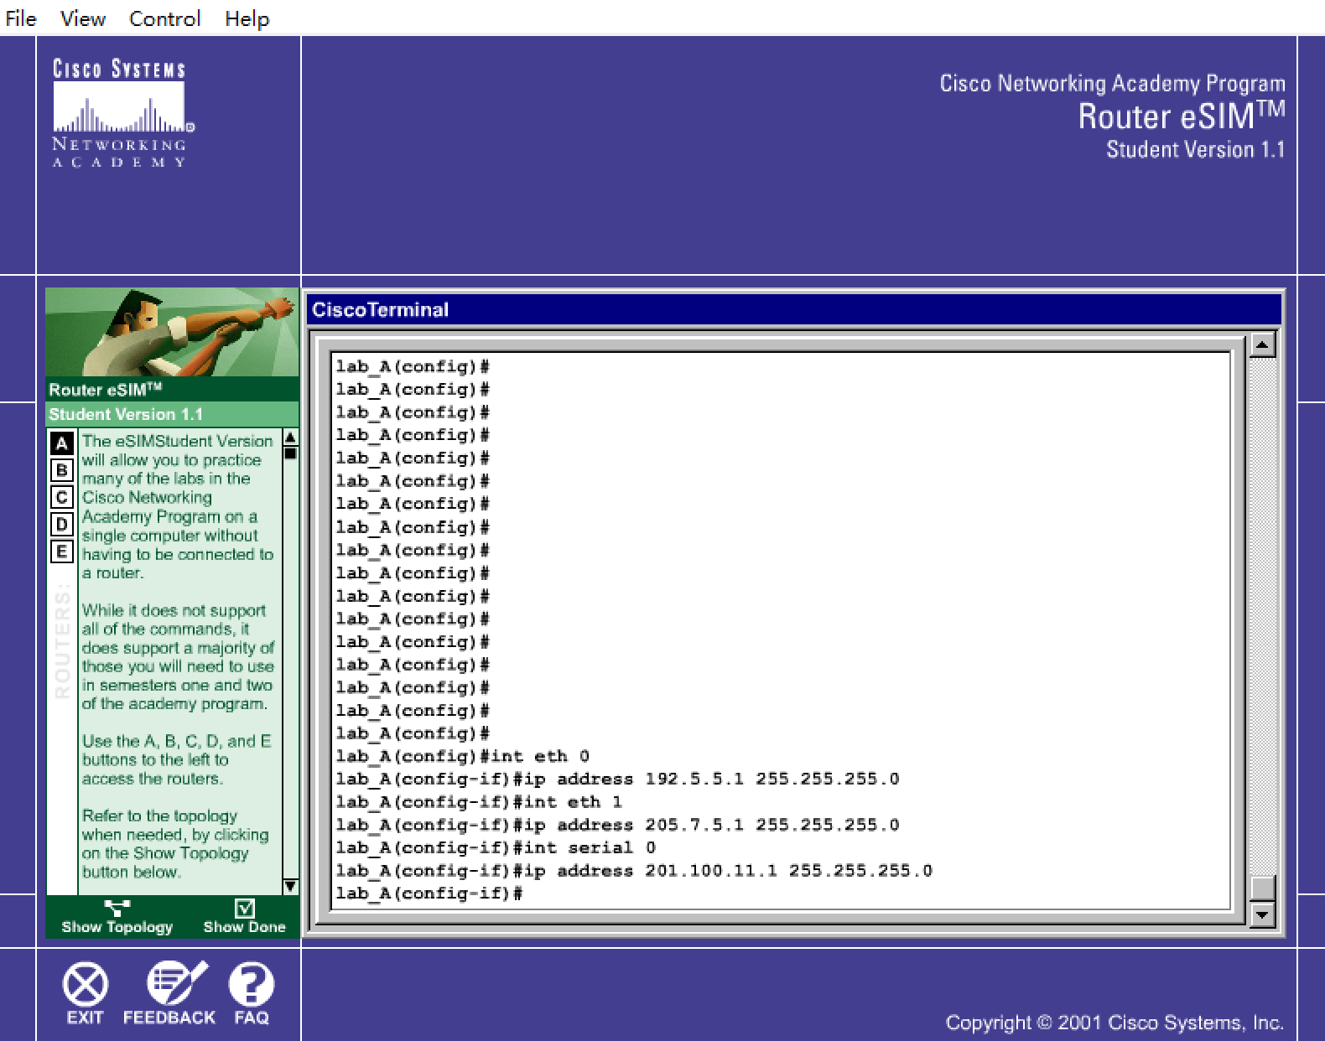

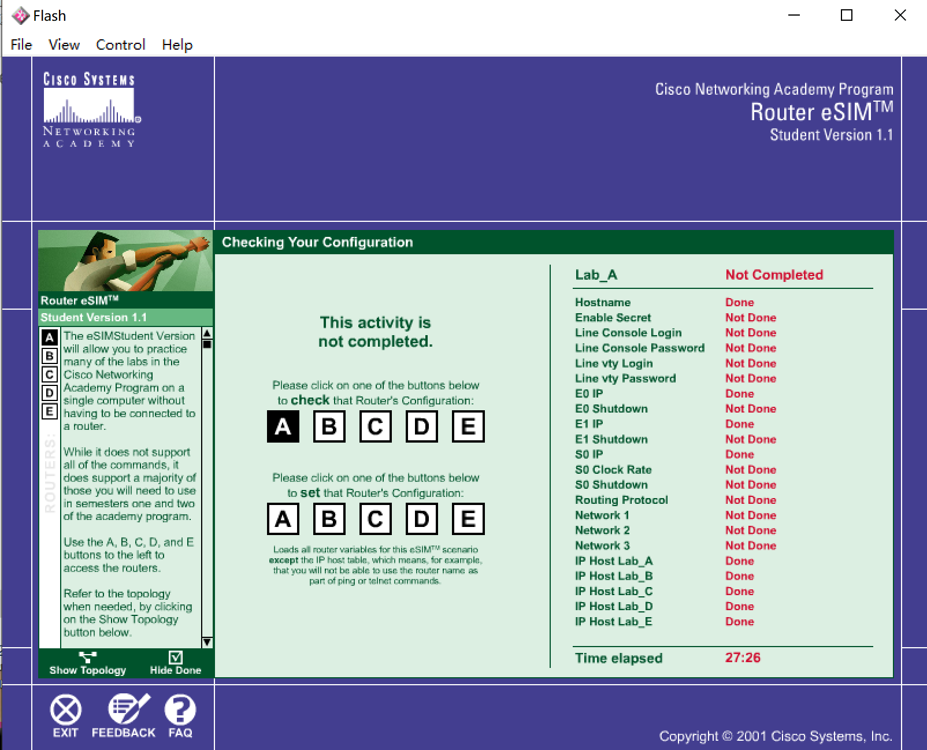

在串行在串行端口连接中，作为 DCE 的一端必须为连接的另一端 DTE 提供时钟信号。默认情况下，Cisco 的路由器串行端口充当DTE设备，如果要配置成DCE端，必须用clock rate 指定时钟频率，也只有DCE端口，才需要配置clock rate

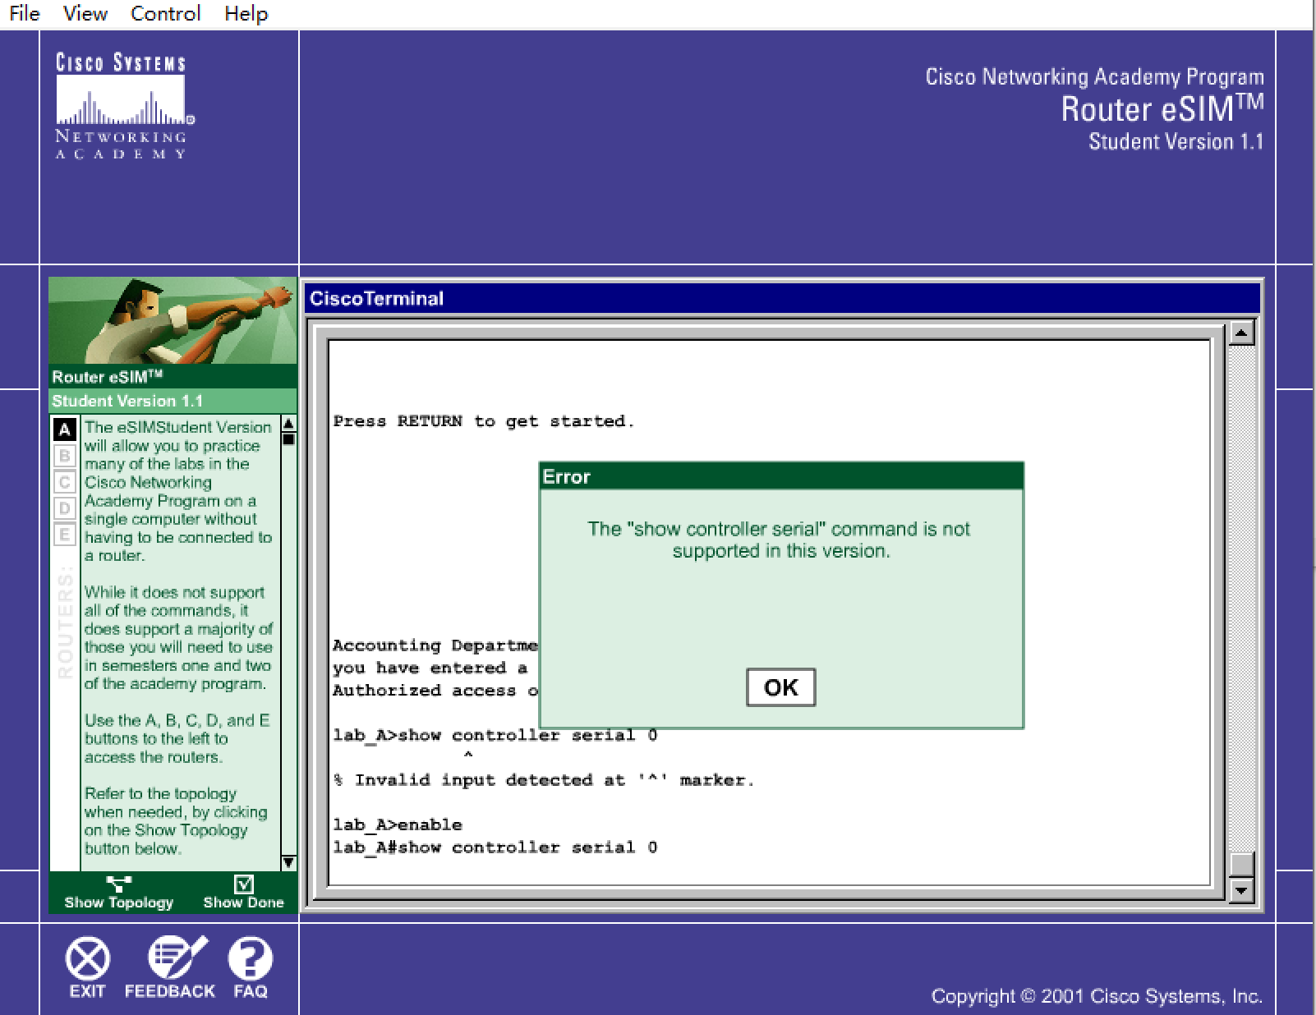

在配置接口前是不支持这条指令，在对接口配置后，可以查看串口配置情况

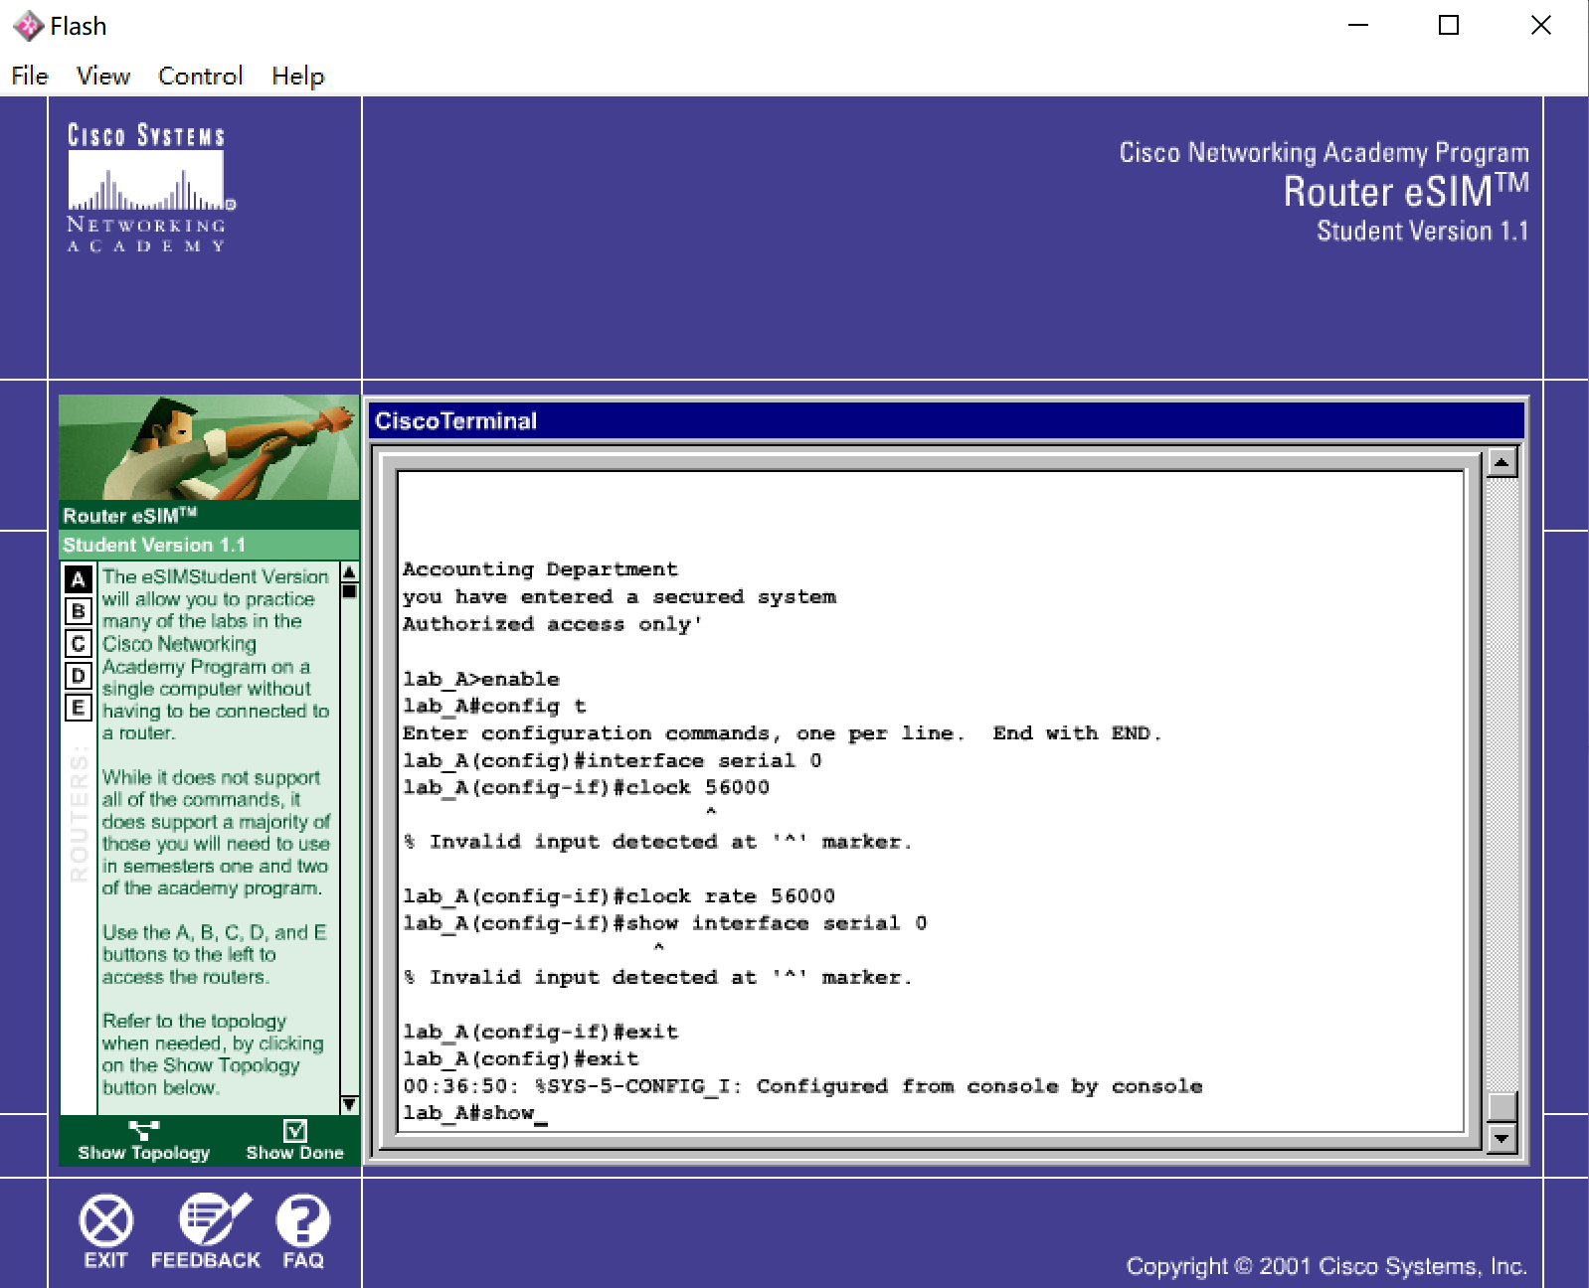

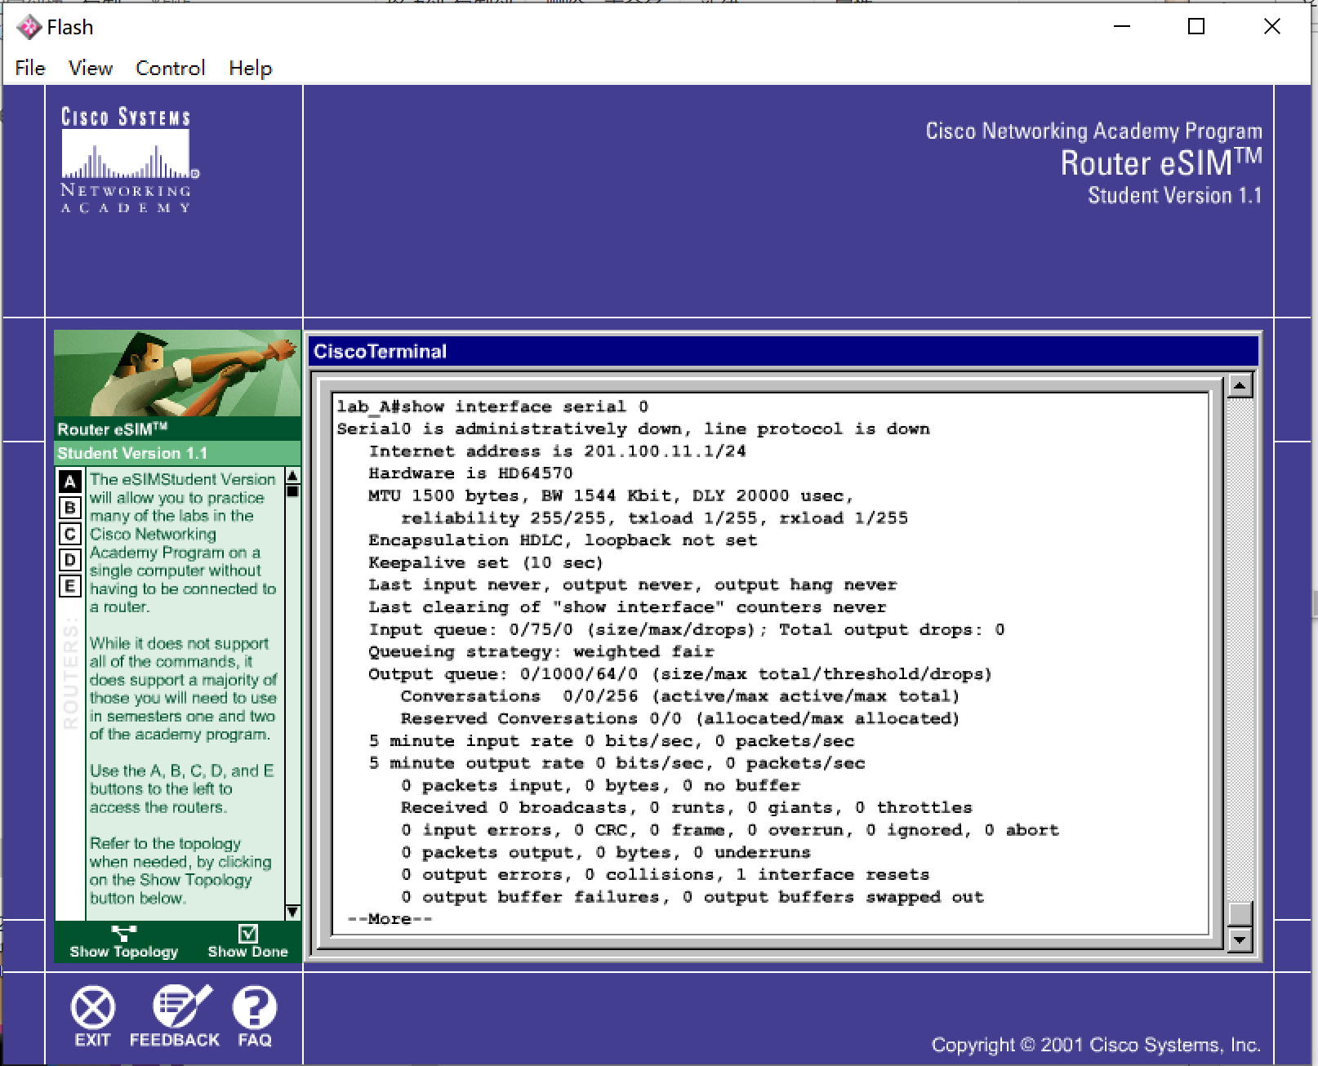

1. 静态路由配置

2.1 使用软件RouterSim CCNA Network Visualizer的简介

2.2 静态路由配置之前的工作

在篇日志静态路由之前，要配置路由器各个端口的IP地址，还要使用no shutdown激活端口。端口如果充当DCE端，还需要配置时钟频率，在准备工作做完之后, 如果查看路由表(show ip route),会看到路由器直连网络的情况。

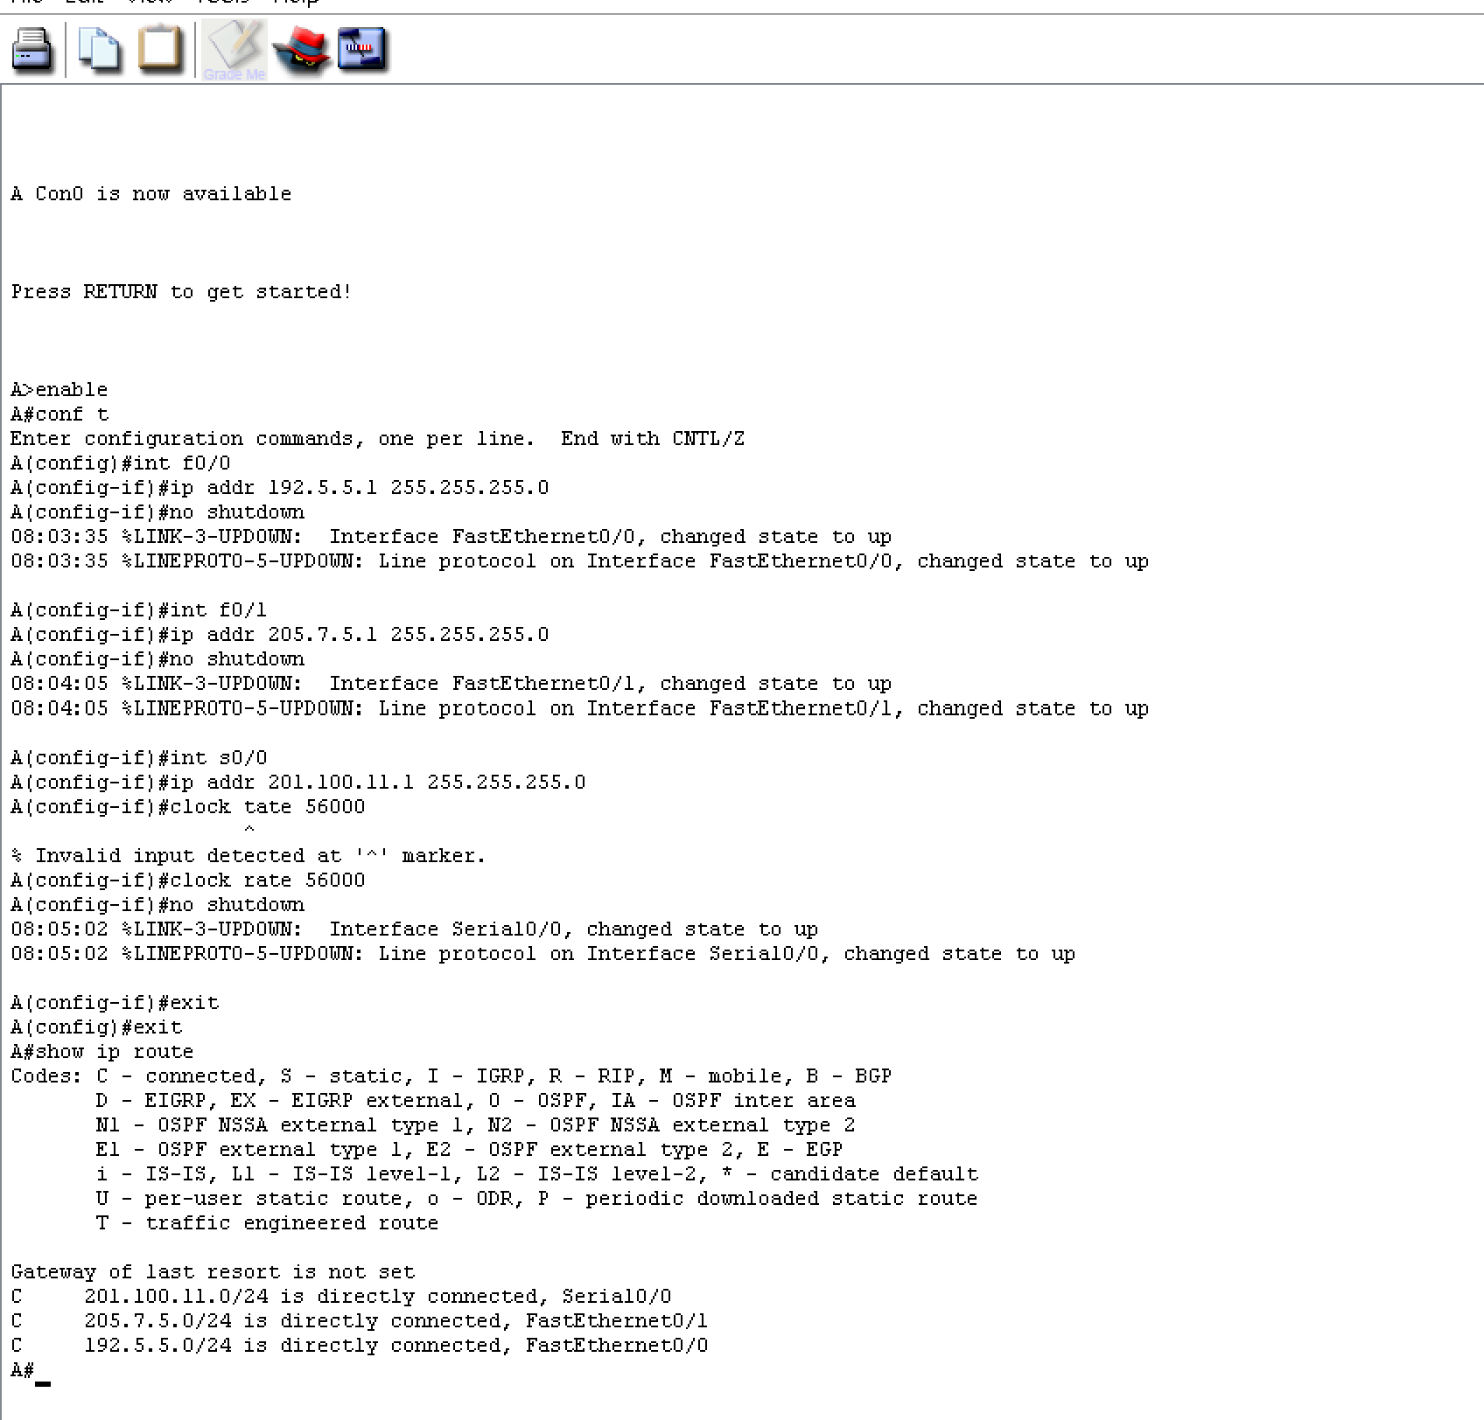

对路由器A进行配置，并且查看A路由器的直连网络情况

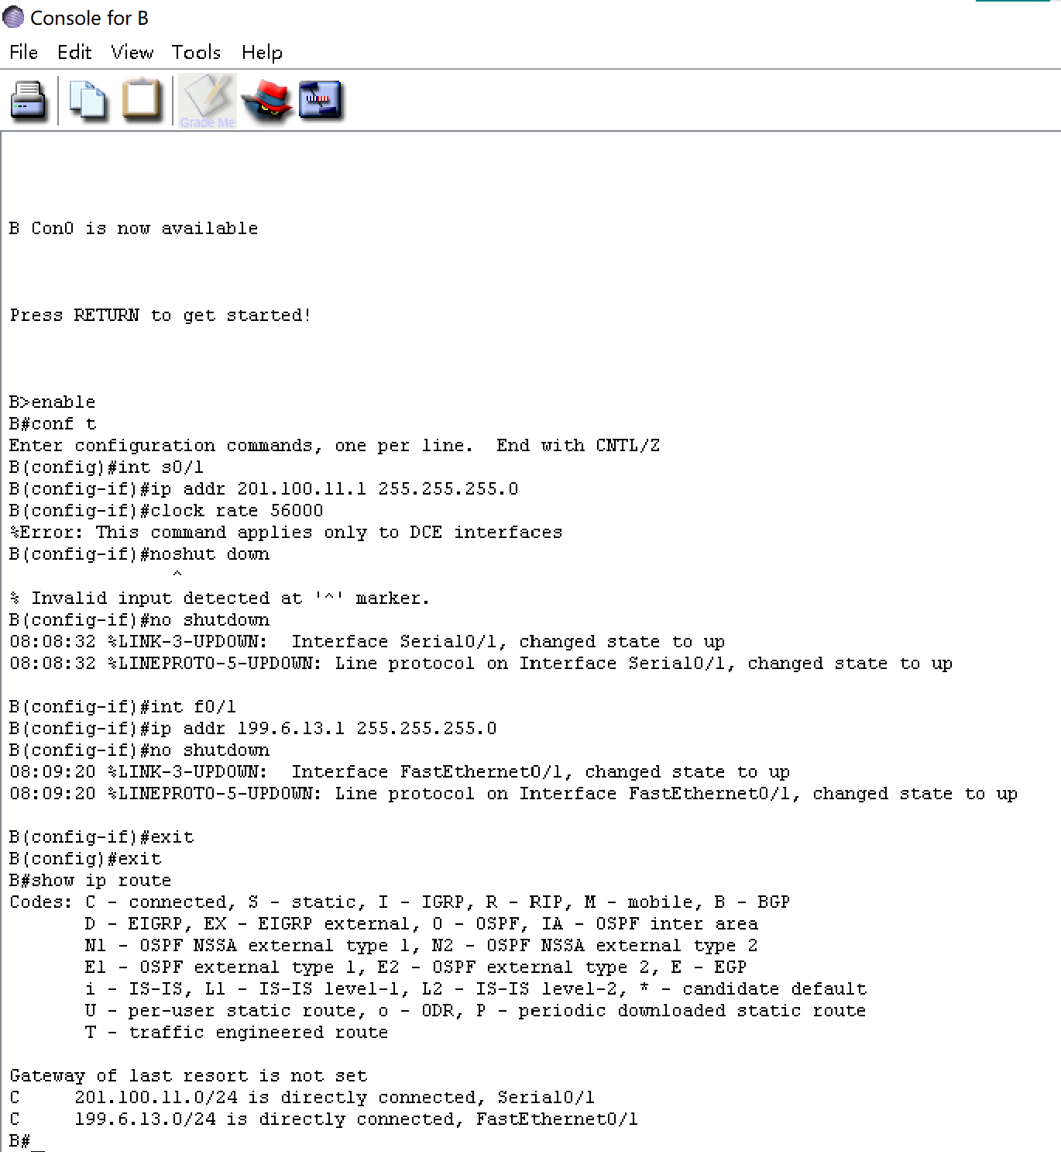

对路由器B进行配置，并查看B的网络直连情况

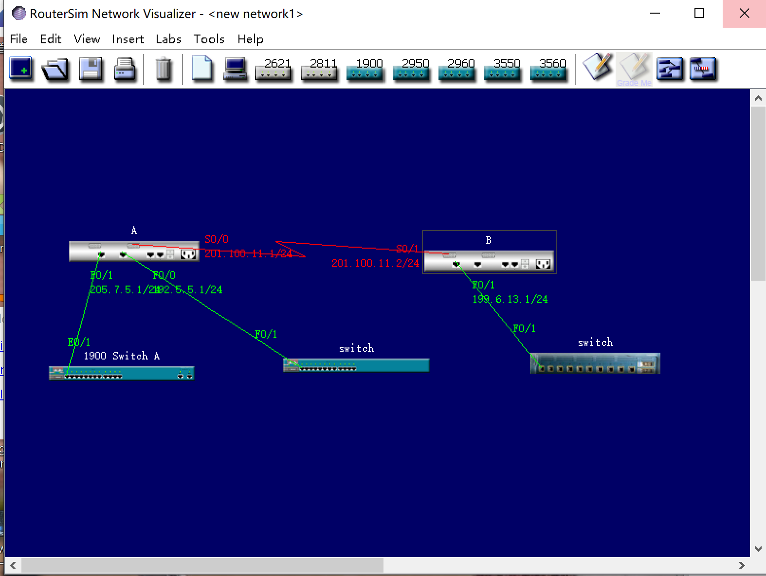

端口配置情况

在RouterA上,通过ping命令测试到路由器RouterB的直连网络地址199.6.13.1是否连通。

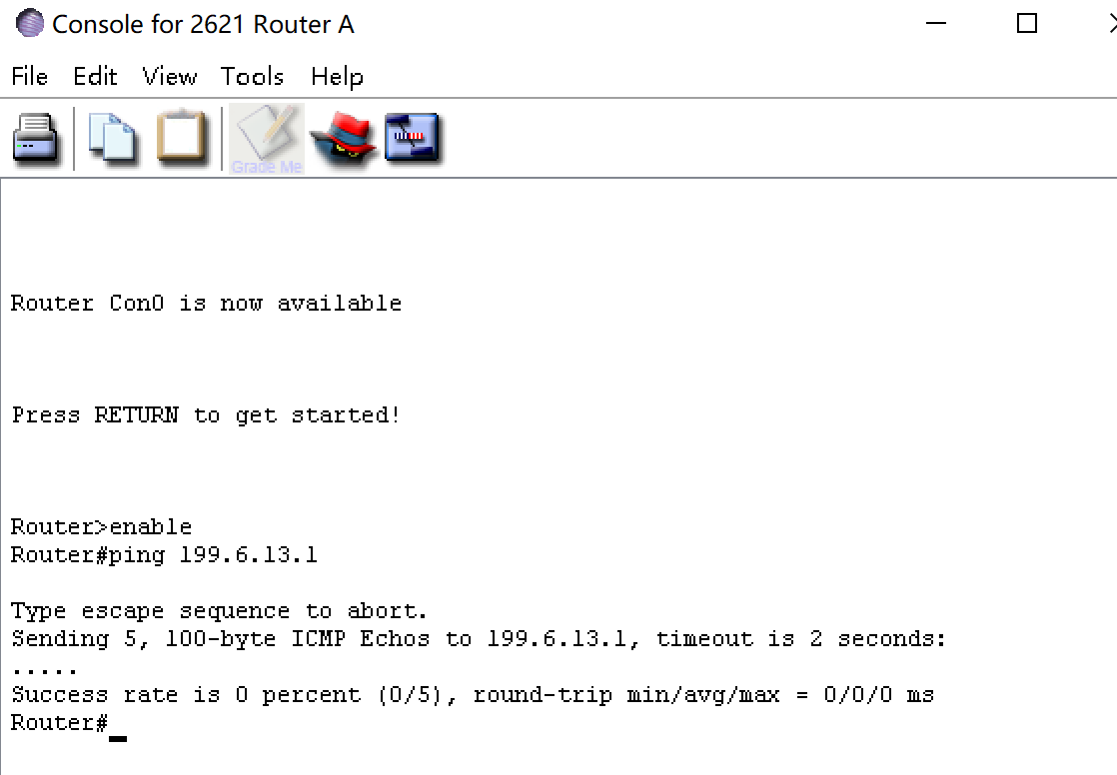

Success rate id 0 percent表示ping不通，需要配置静态路由或动态路由协议

2.3配置静态路由

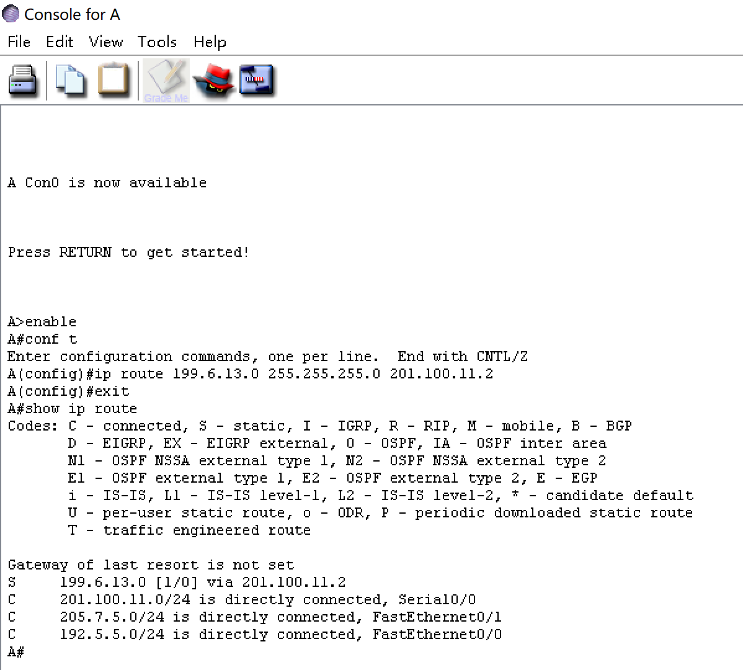

2.4 配置默认路由，并且查看路由表

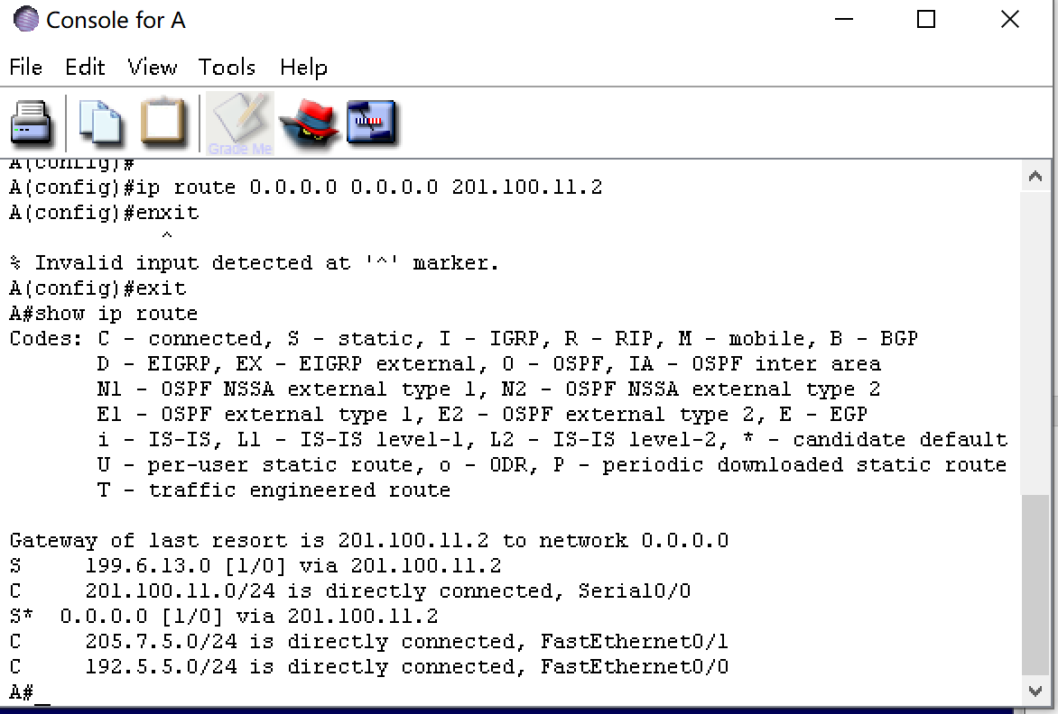

2.5检测连通性

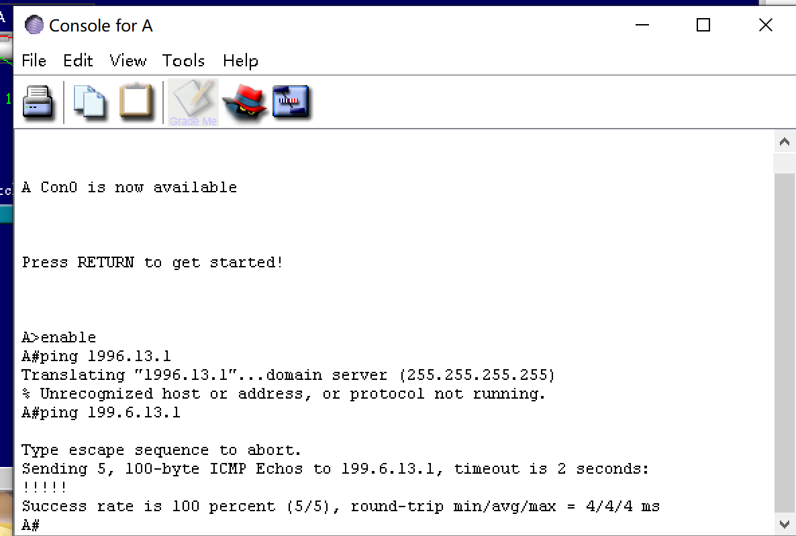

1. 动态路由协议RIP的配置

3.1 RIP配置

配置Rip的两条命令是：

Router(config)#router rip：用于启动Rip协议

Router(config-router)#network network-number：选择Rip协议起作用的网络，必须是路由器直连的可分类网络。

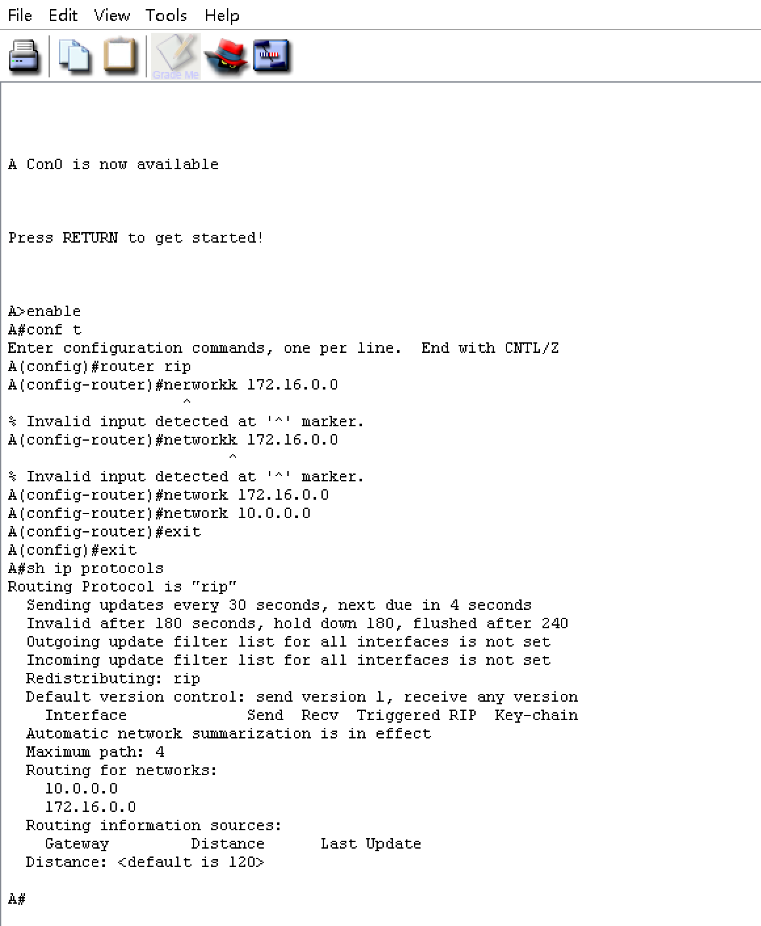

配置路由器A并且查看A的路由协议RIP的工作状态

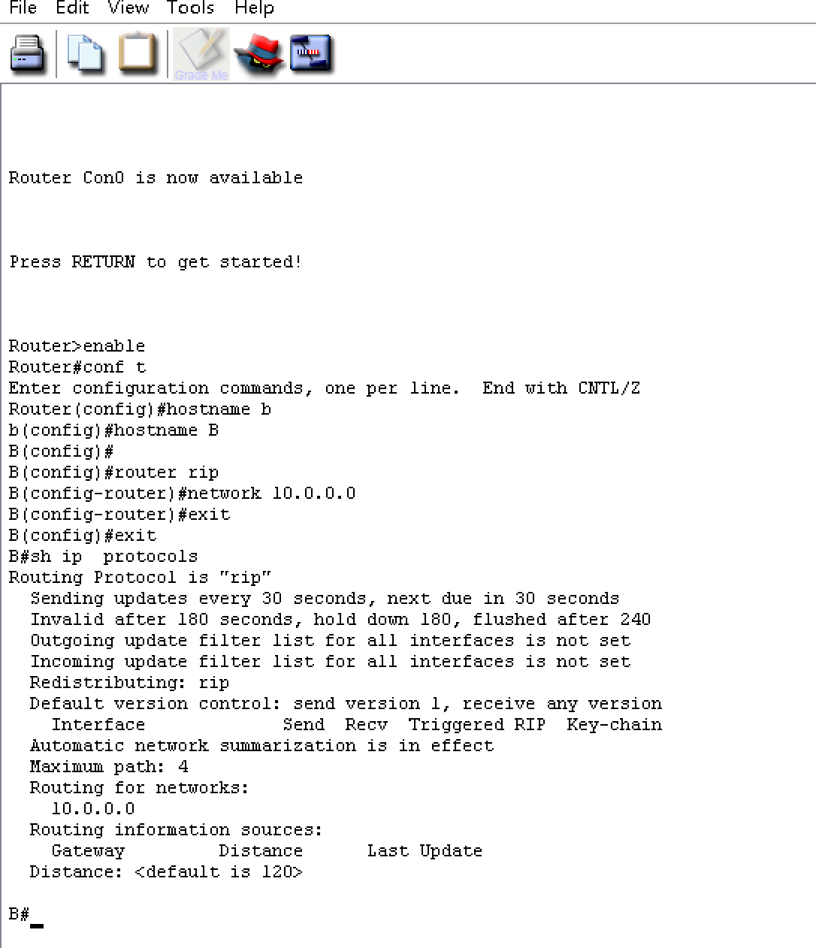

配置路由器B并且查看其的路由协议RIP的工作状态

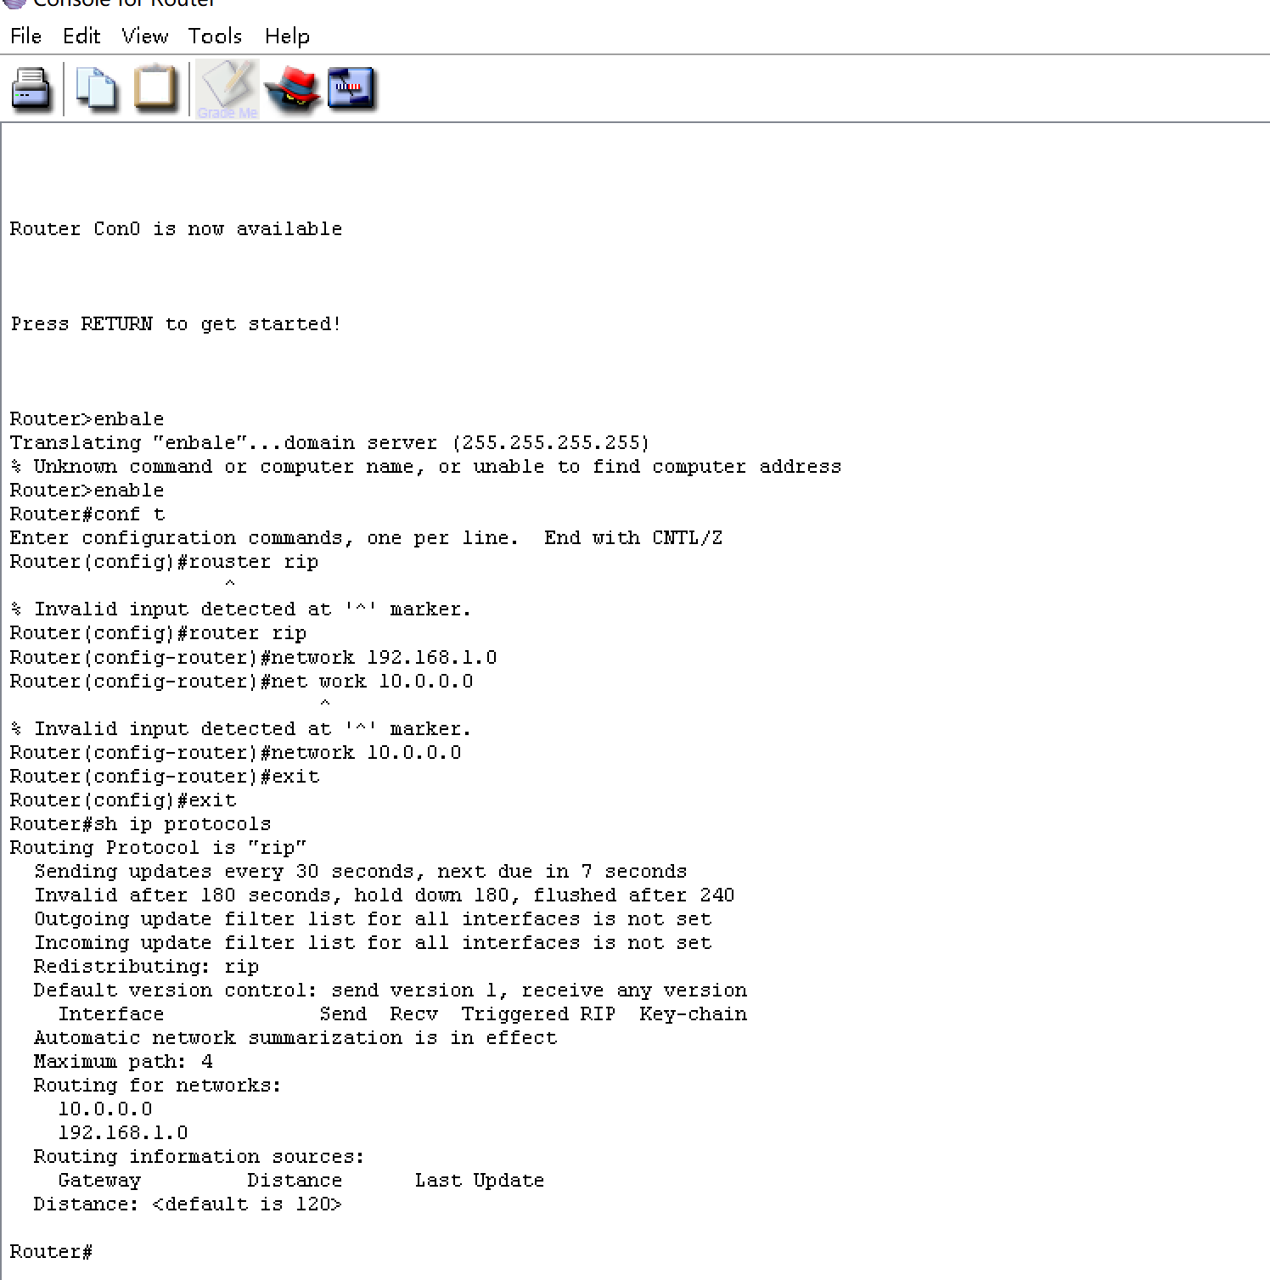

配置路由器C并且查看其的路由协议RIP的工作状态

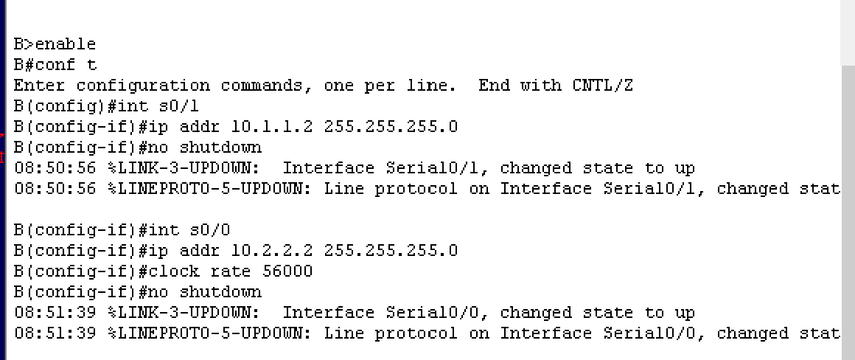

对A、B、C路由器进行端口设置（只截取了B路由器的配置过程）

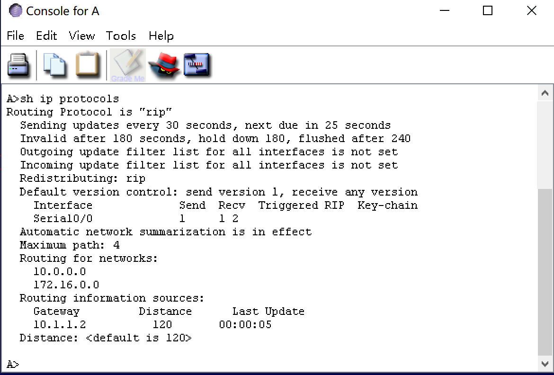

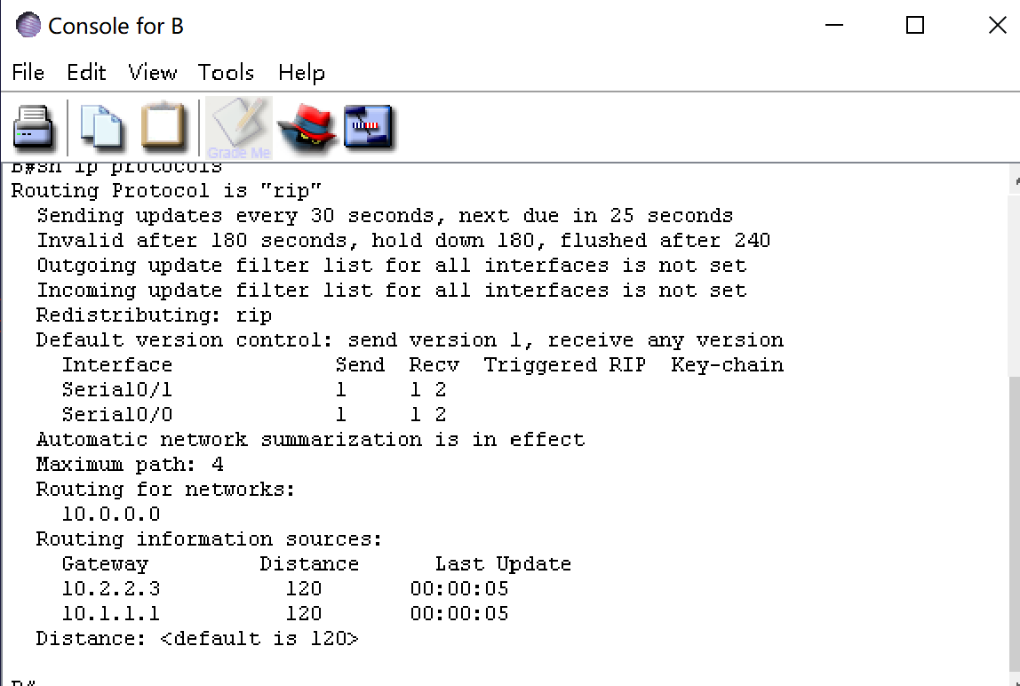

查看路由器ABC配置状态

1. Cisco路由器访问列表配置

4.1配置访问列表之前对实验环境的配置

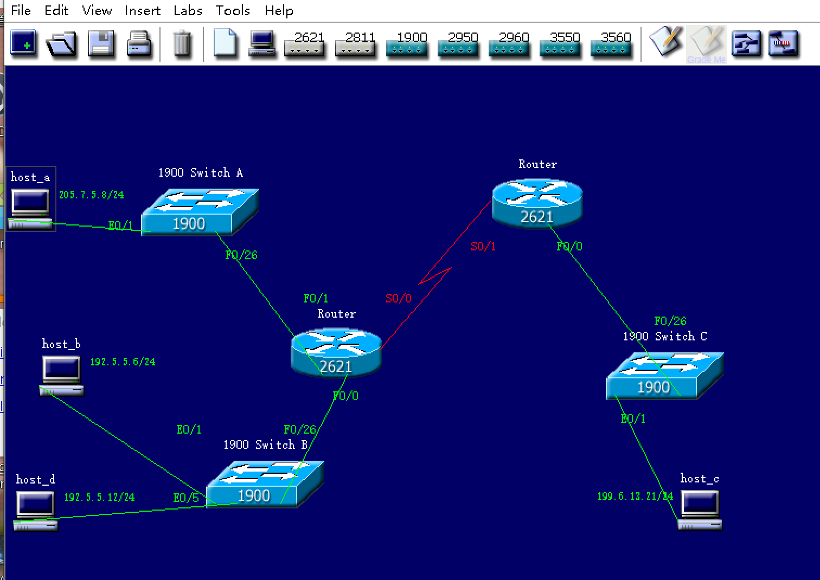

实验拓扑图

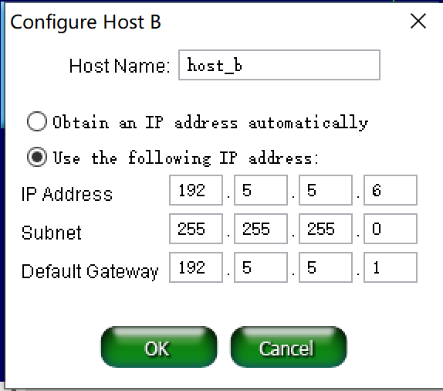

模拟器上计算机IP地址的配置

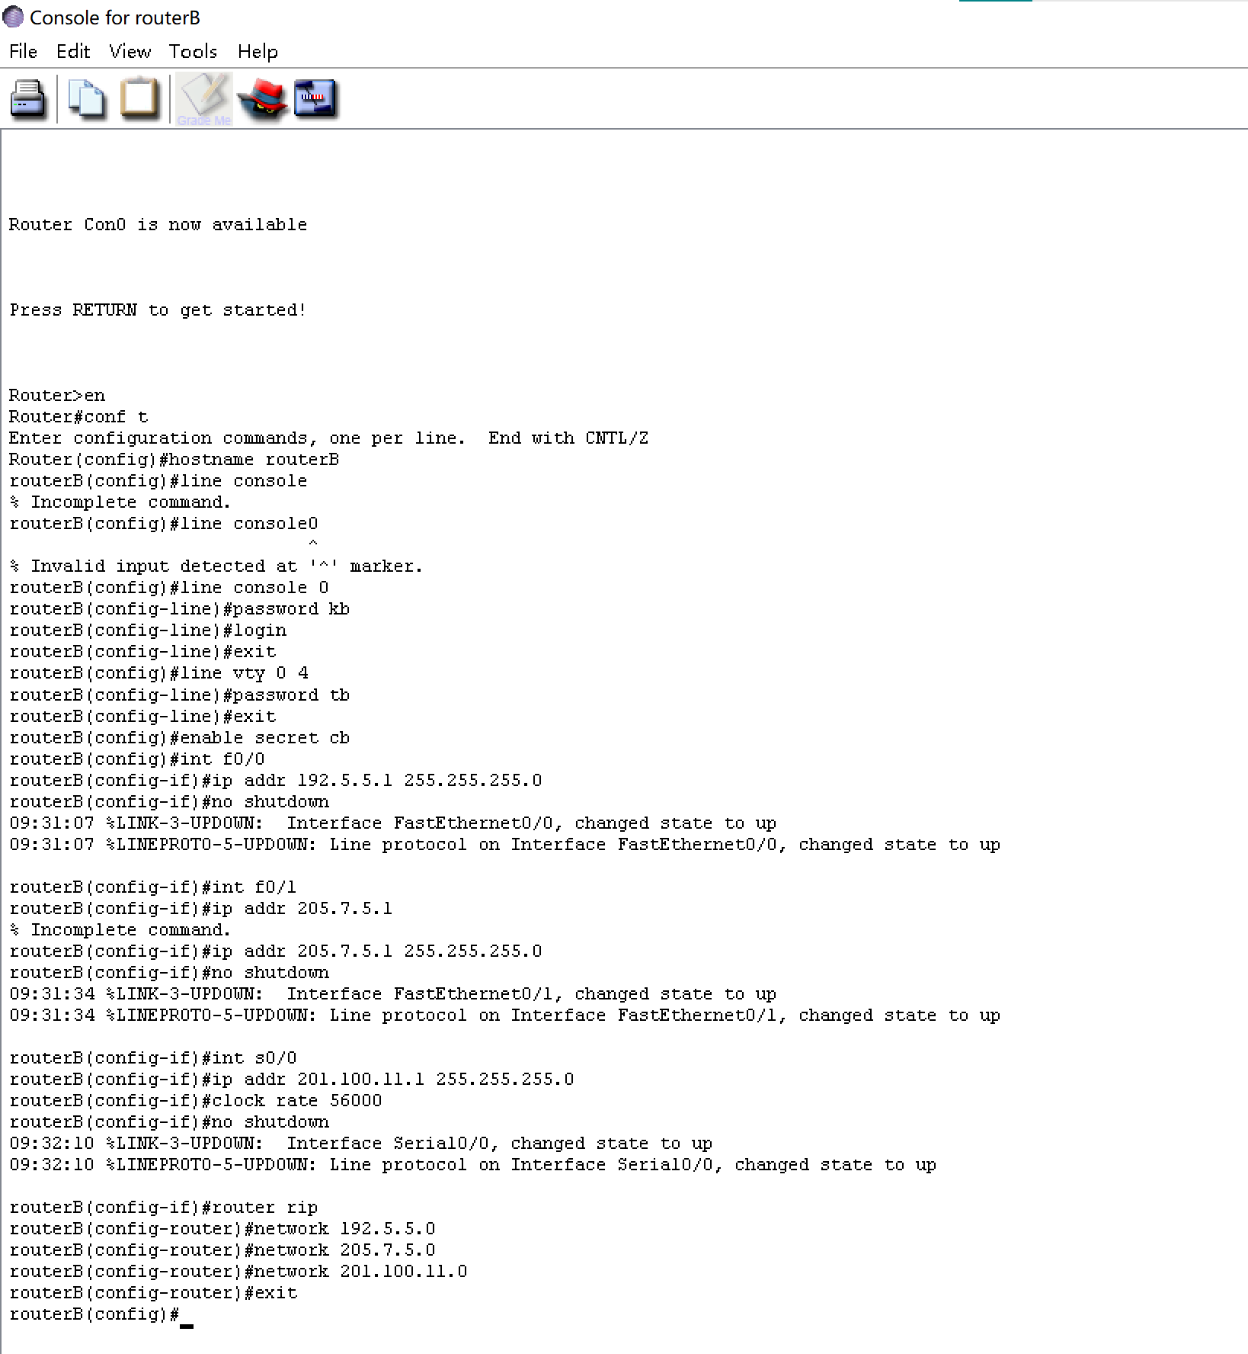

对路由器B的基本配置和路由协议RIP的配置

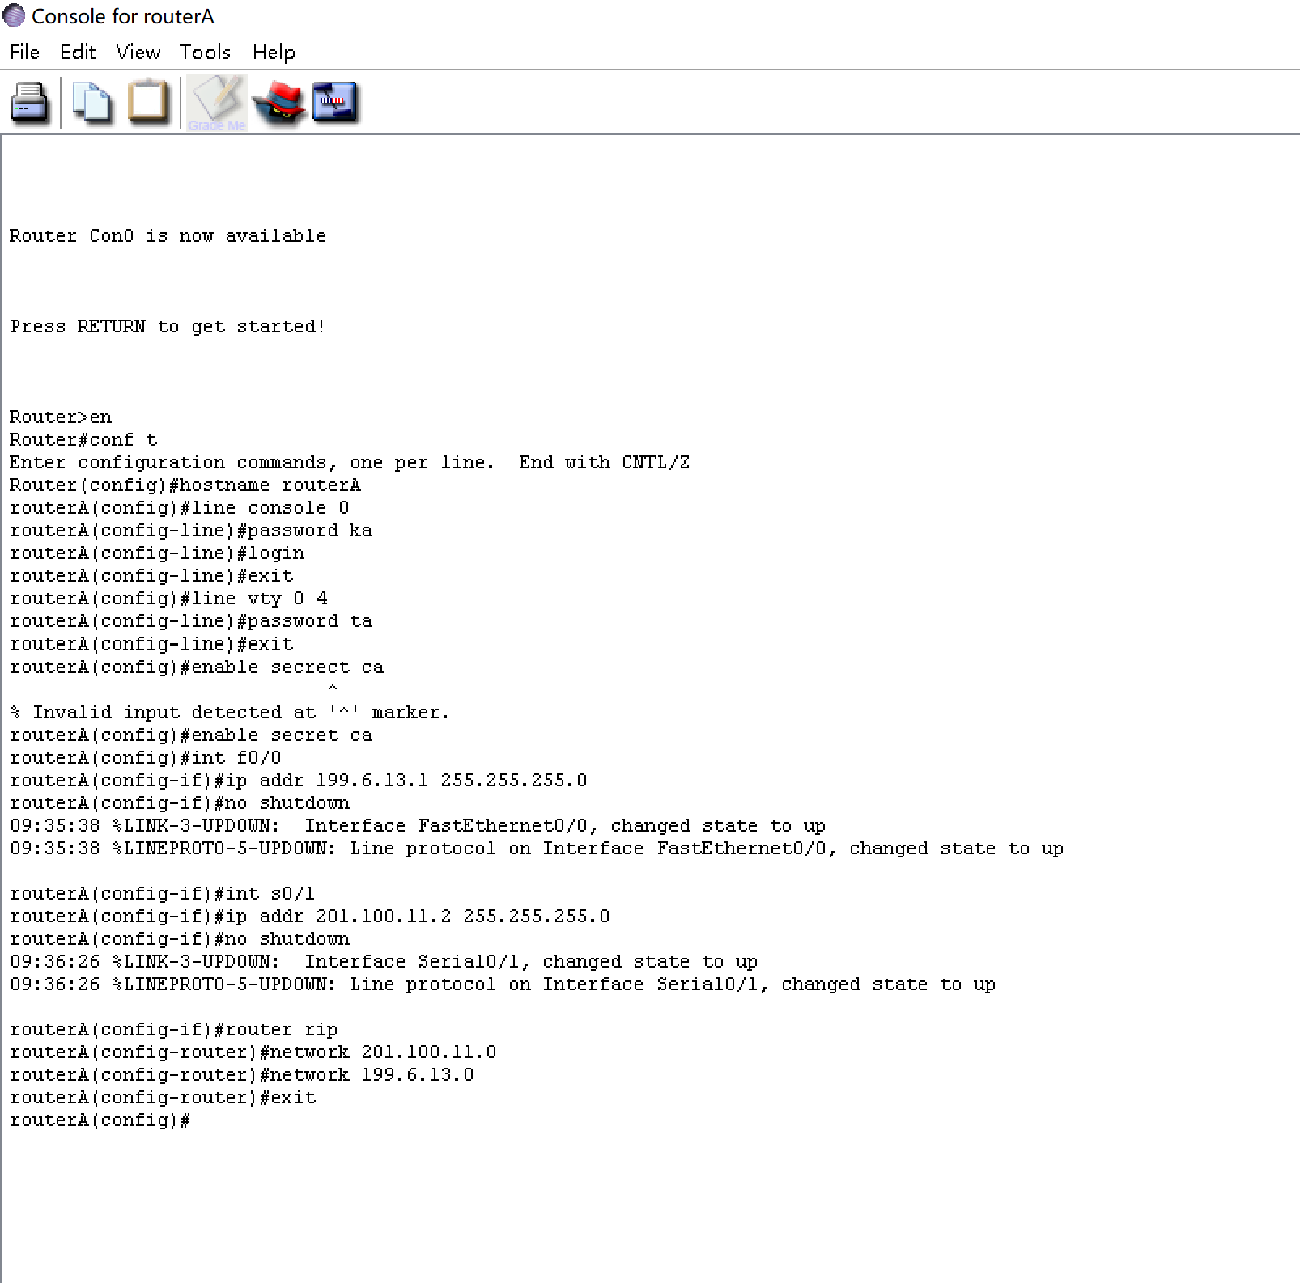

对路由器A的基本配置和路由协议RIP的配置

4.2配置标准访问列表

利用标准访问列表限制主机host_B对205.7.5.0网络的访问

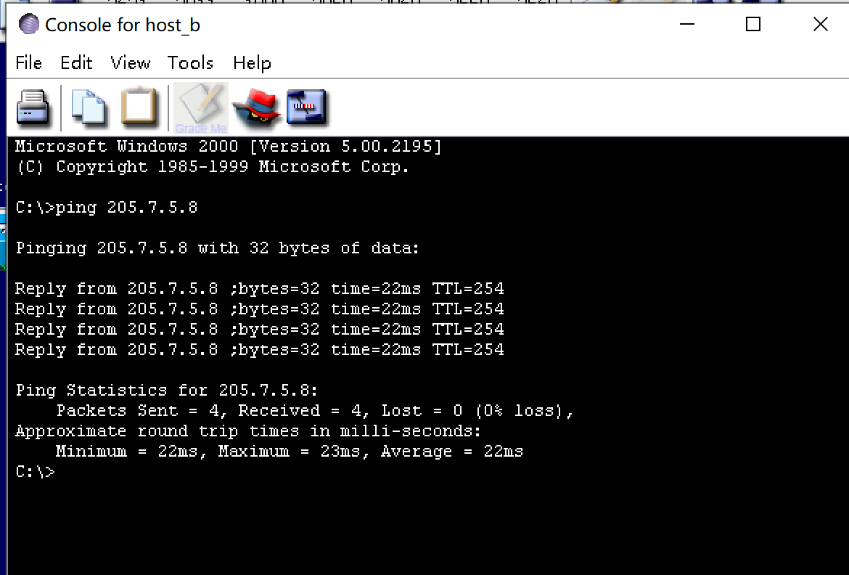

限制前主机B可以访问子网205.7.5.0

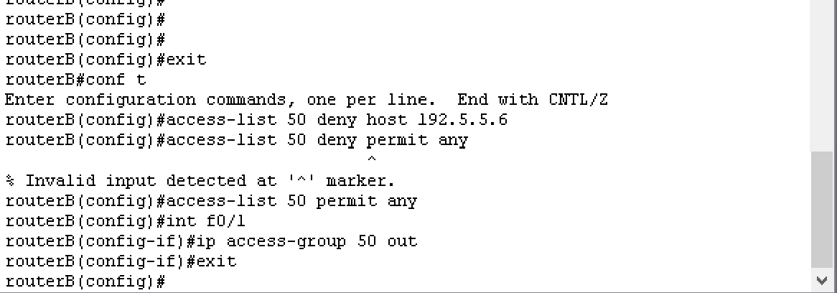

对主机的访问列表控制

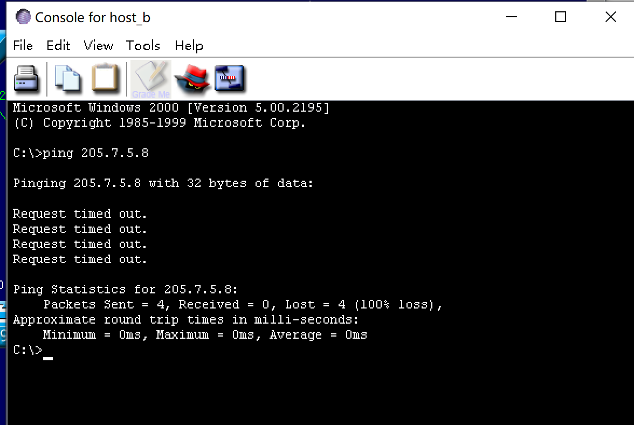

限制后主机已不能访问子网205.7.5.0

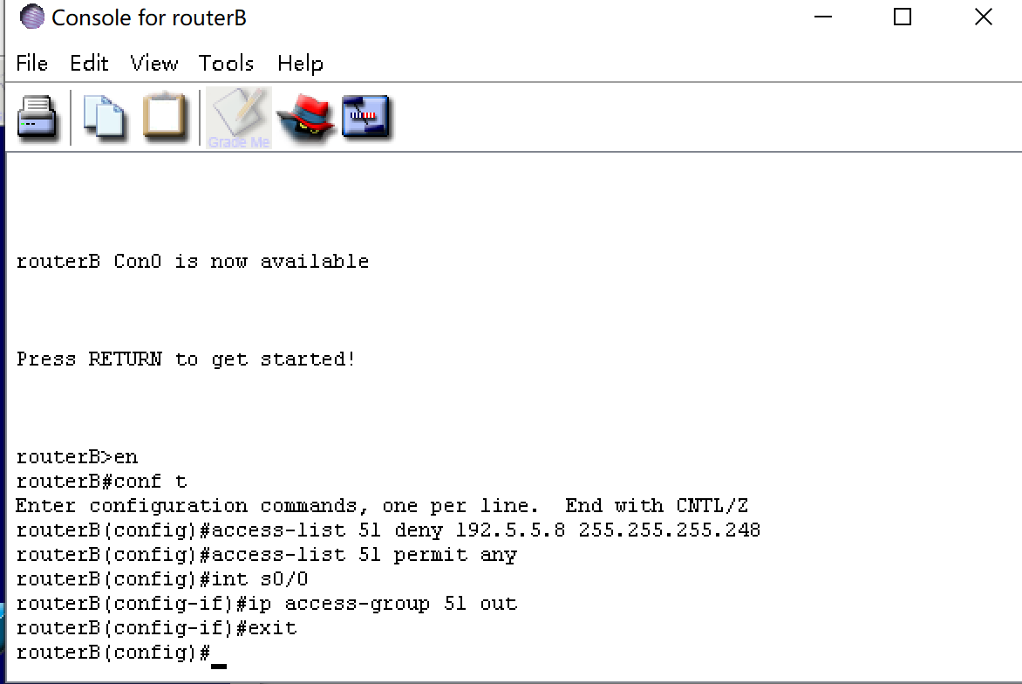

配置RouterA使HostA不能telnet到routerA上

1. 基于交换机端口的VLAN配置

VLAN配置

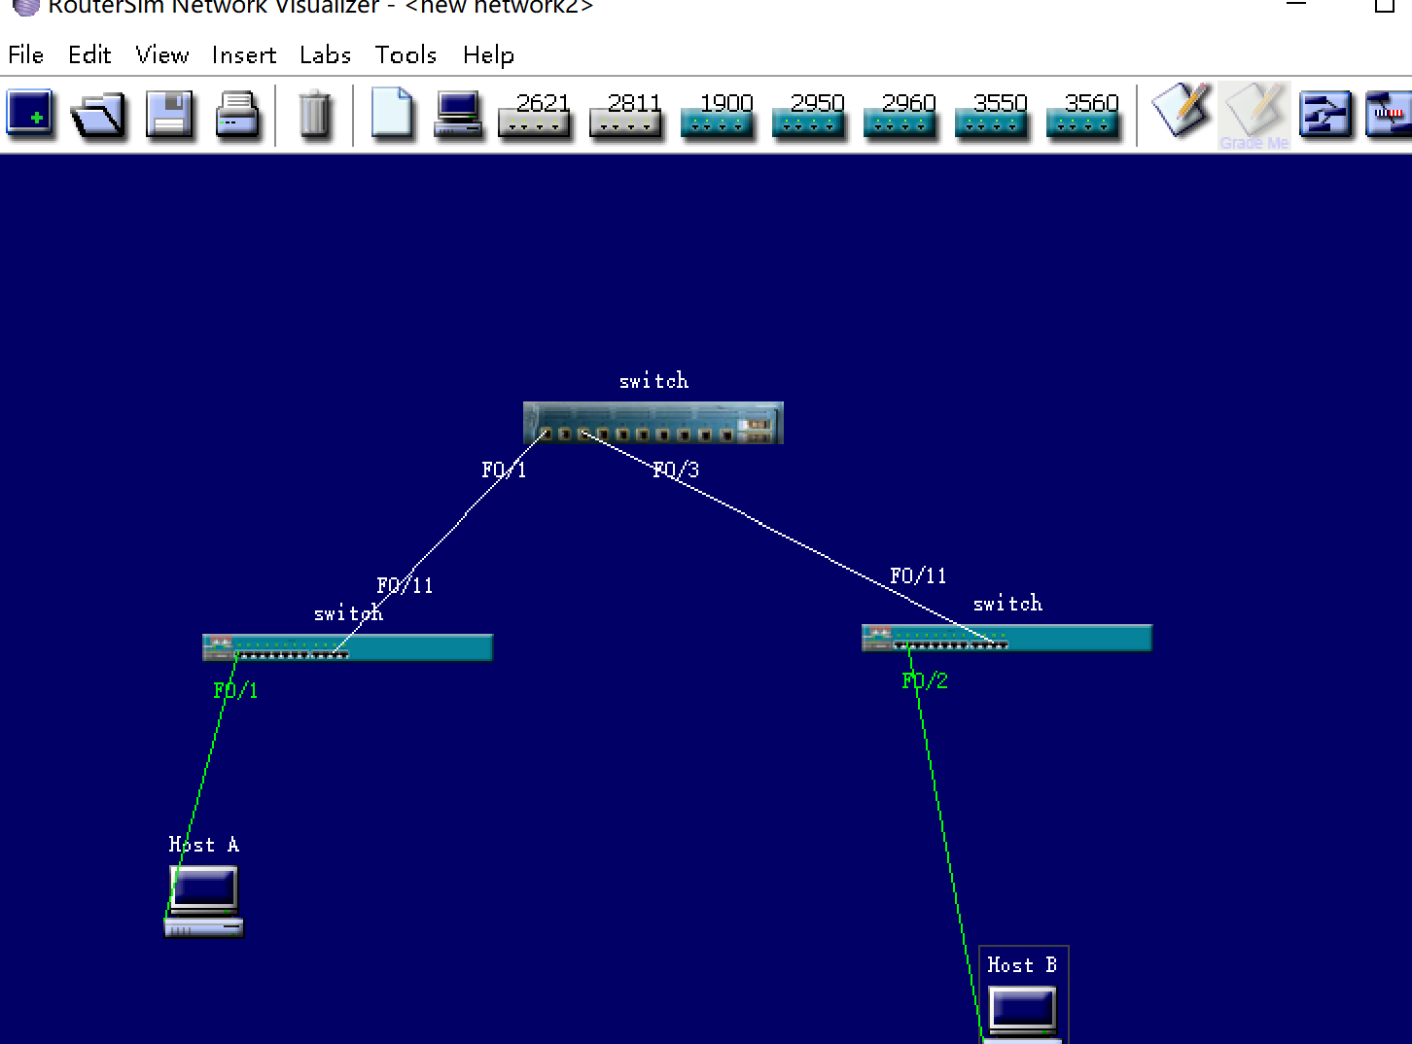

典型的快速以太局域网

5.1设置VTP域

在Cisco3550交换机上将VTP管理域名称设置为“Cisco”，并使用“show vtp status”检查VTP配置

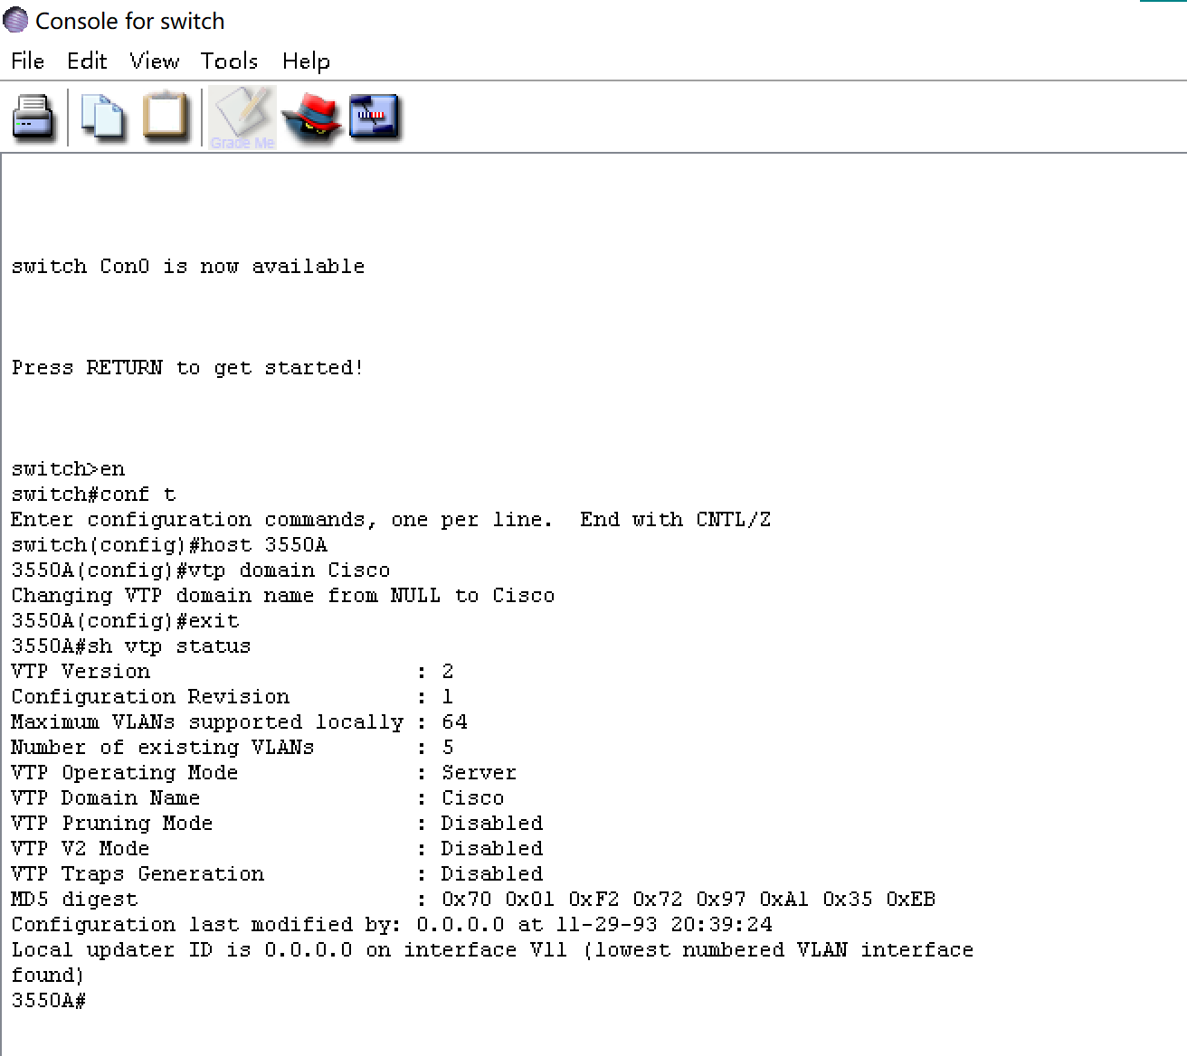

配置的3550A的VTP

在交换机Cisco 2950将VTO管理域设置为“Cisco”并设置为客户模式。

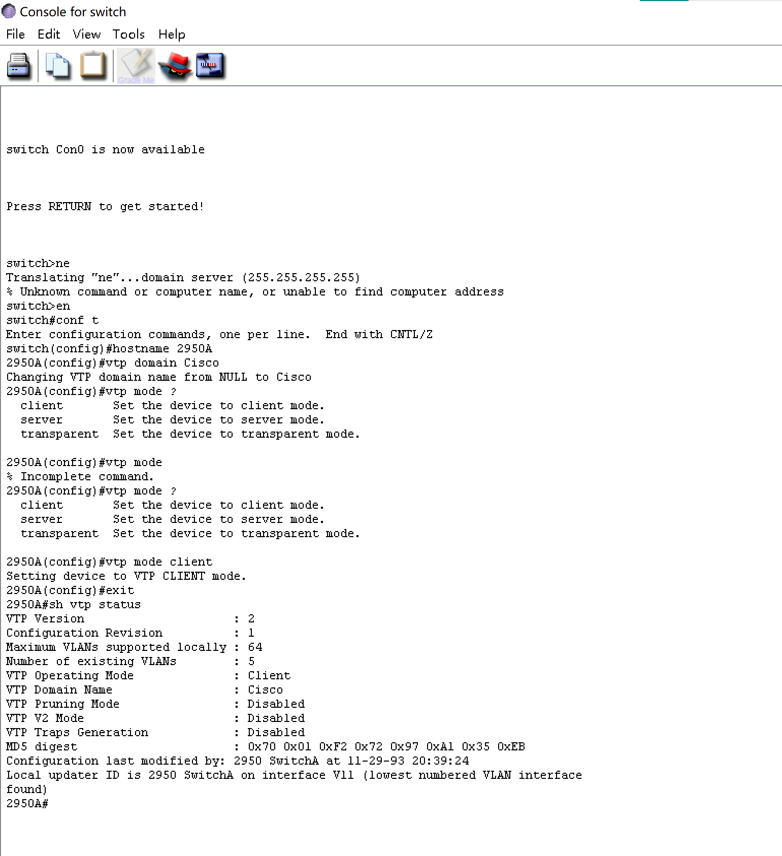

配置2950A的VTP

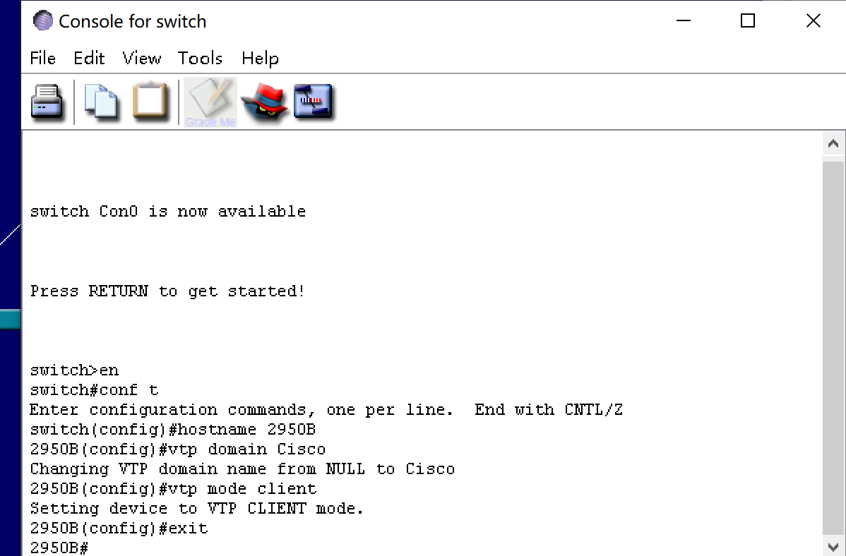

配置2950B的VTP

5.2配置trunk

将交换机3550A的端口fa0/1和端口fa0/3配置为Trun端口并用802.1q封装

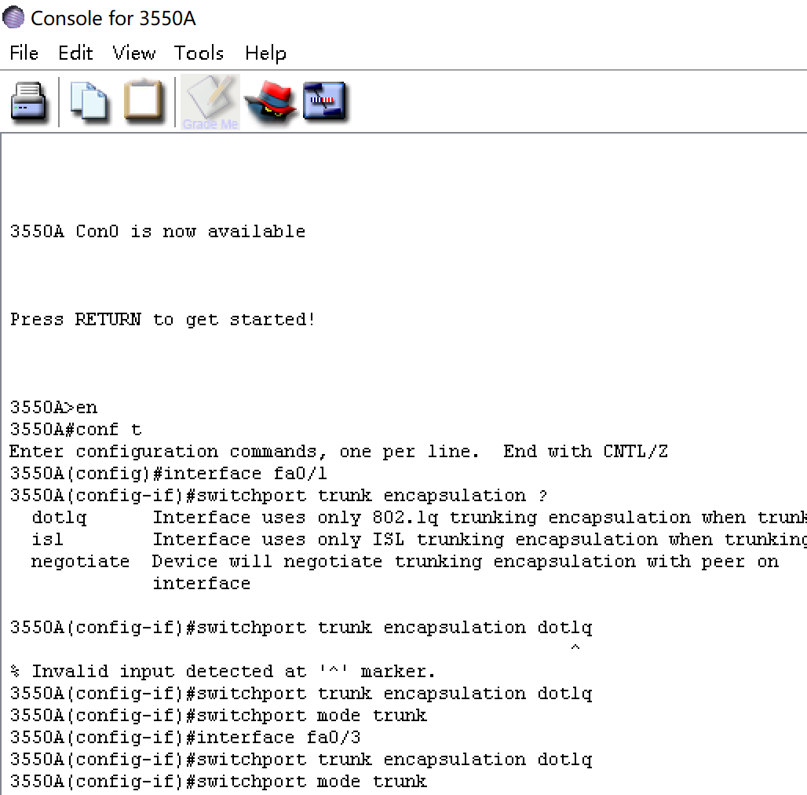

设置3550A的trunk端口

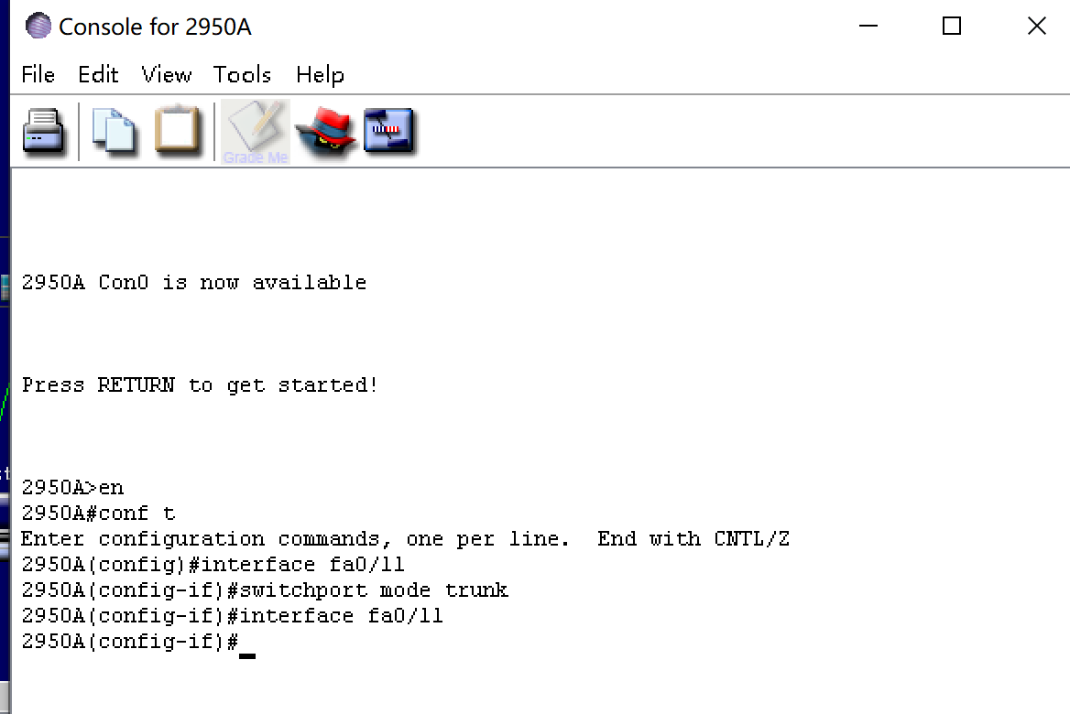

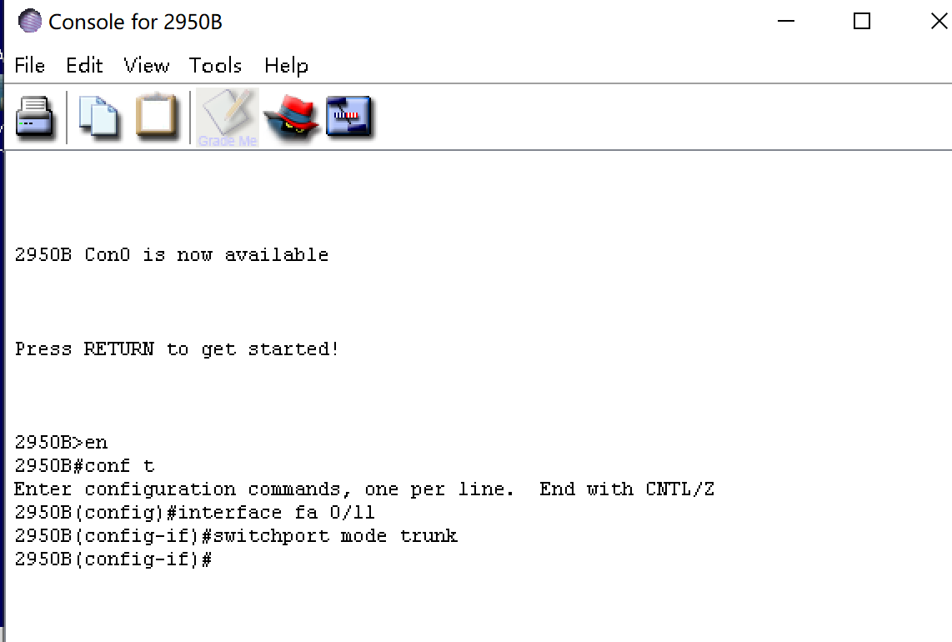

设置2950A和2950B的trunk端口

5.3创建VLAN

创建两个人VLAN：VLAN10和VLAN20，并用show vlan命令验证

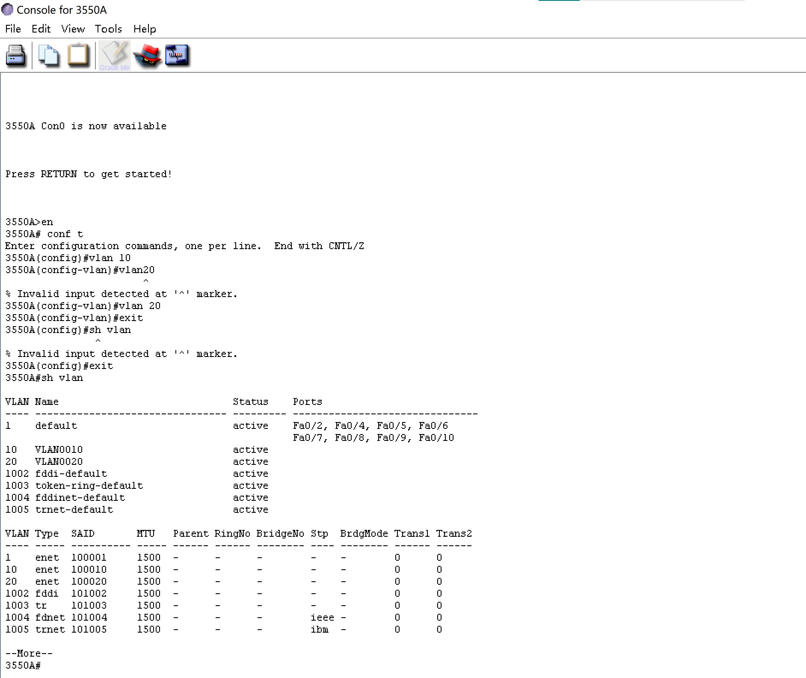

创建VLAN并验证

5.4 分配交换机端口加入VLAN

分别将交换机2950A和2950B的端口fa0/2加入vlan 10 和vlan 20

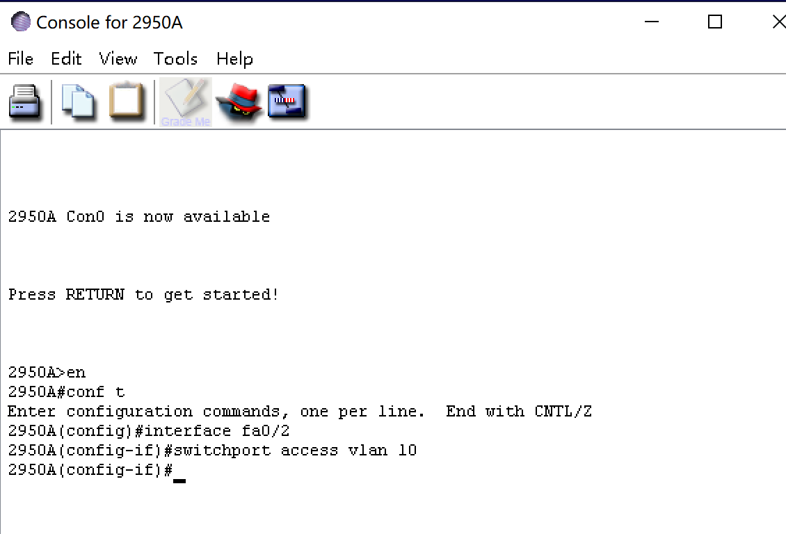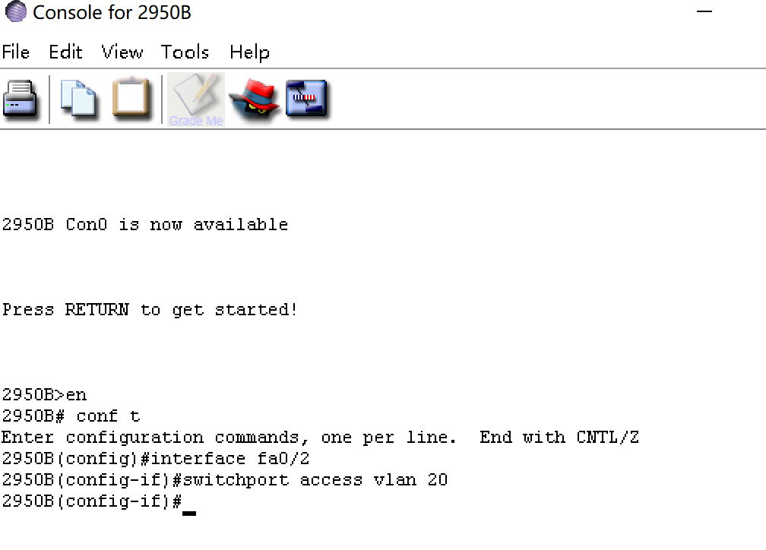

将交换机端口加入VLAN

5.5 配置第三层交换机

在3550交换机上分别设置各VLAN的接口地址，2505交换机将VLAN作为一种接口对待，就像路由器上的一样，提供VLAN 10和VLAN20 之间的路由器

并启动路由器

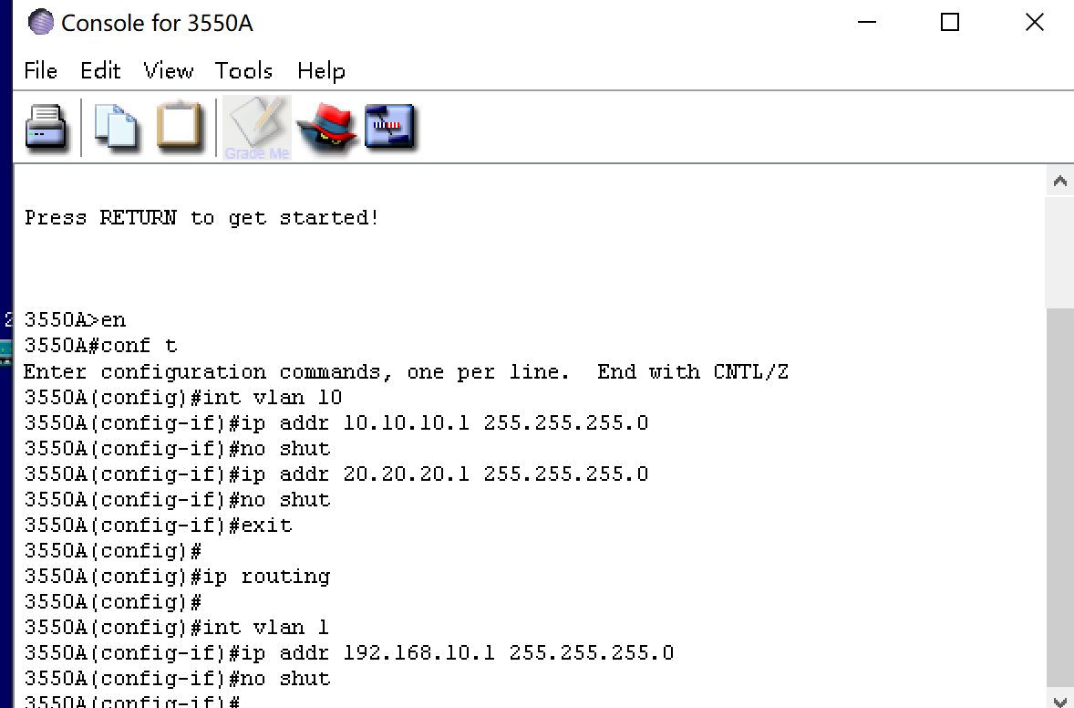

设置IP并启动路由

5.6 配置各交换机的管理地址



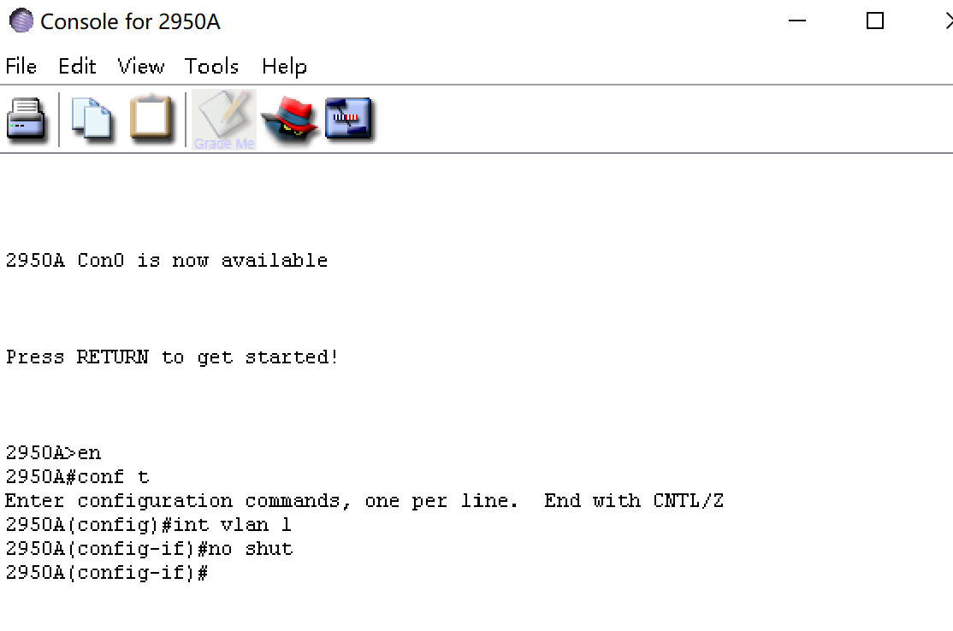

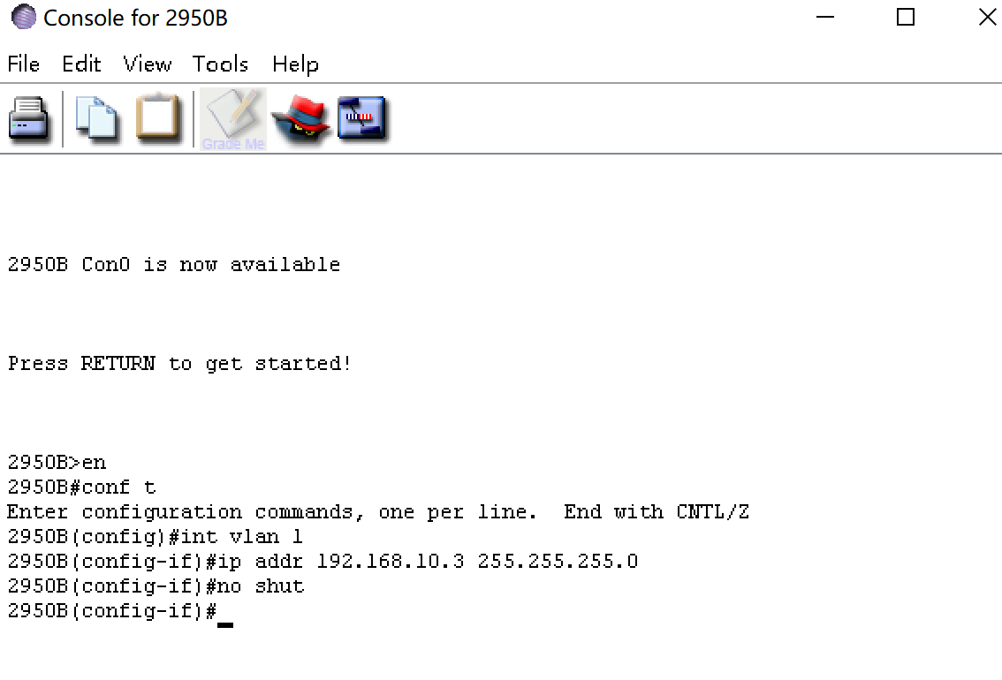

设置管理地址

5.7配置主机hostA和hostB，并进行测试

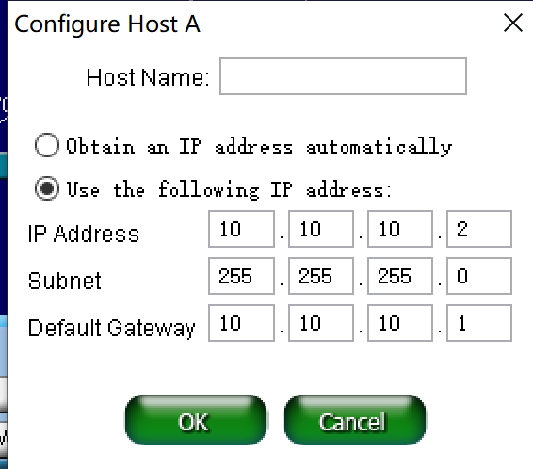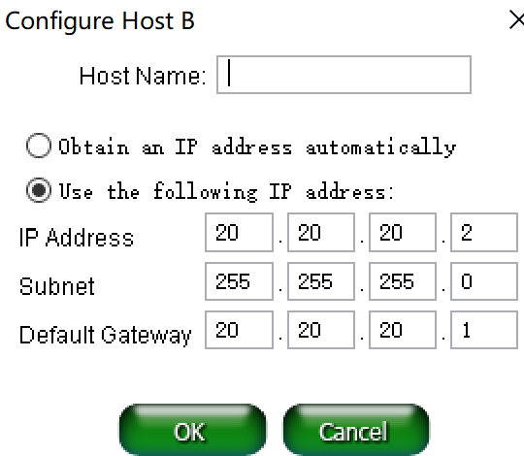

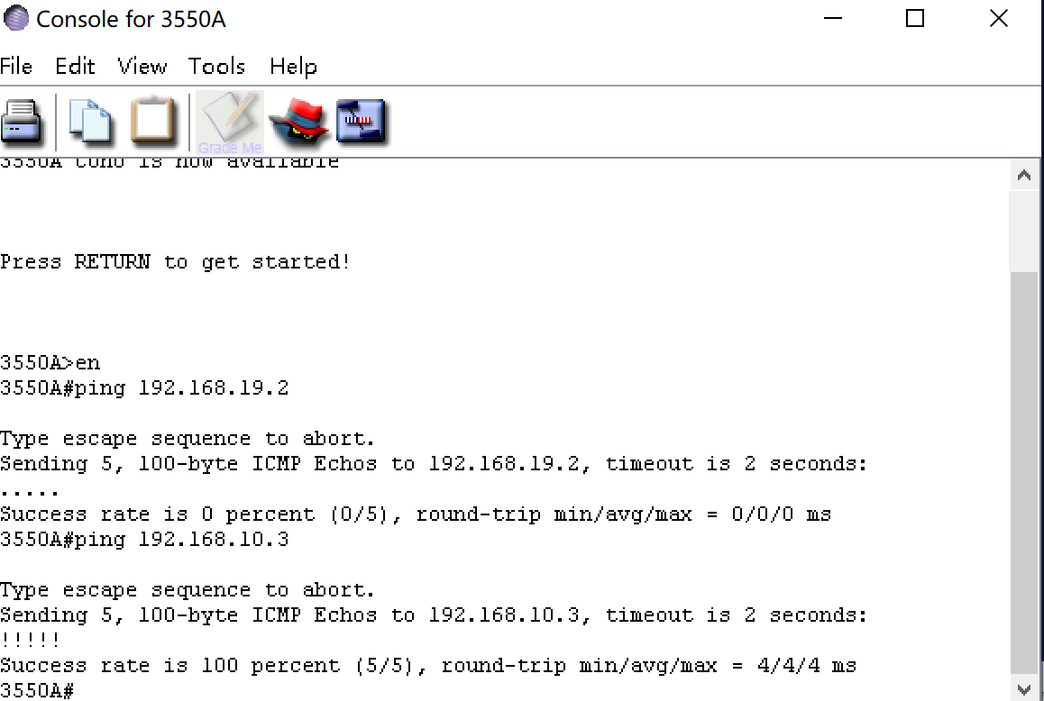

基本实现相关连接操作

# 实验代码

本次实验的代码已上传于以下代码仓库：[cd888888/network: report (github.com)](https://github.com/cd888888/network)）

# 实验总结

了解了在模拟器下根据教程配置网络的方法

了解了路由器配置的一些简单语句和方法。

理解了网络层和路由层的基本原理

网络层负责实现各种不一样的物理网络的互联

路由层简单来说就是为数据寻找传输路径。路径信息存储在路由表中

掌握了IP协议、IP 地址配置和路由的概念

IP协议的分组转发：分为直接交付和简介交付，或者交给默认路由

IP路由：路由器通过为IP信息选择传送路径，实现网络的互连，实现报文的传输。

掌握了IP协议和路由的基本原理